ANALISIS PENERAPAN KESEHATAN DAN KESELAMATAN KERJA (K3) DENGAN MENGGUNAKAN METODE SWOT (STUDI KASUS PT.POLA PROSERVE ENGINEERING PURWAKARTA)

TUGAS AKHIR
Diajukan sebagai salah satu syarat untuk memperoleh gelar Sarjana Teknik
pada Program Studi Teknik Industri Fakultas Teknik
Universitas Islam Nusantara

Oleh
ZAINUL HAKIM
NIM. 41037003181010



PROGRAM STUDI TEKNIK INDUSTRI
FAKULTAS TEKNIK
UNIVERSITAS ISLAM NUSANTARA
BANDUNG
2024

HALAMAN PENGESAHAN
Judul Tugas Akhir : Analisis Penerapan Kesehatan dan Keselamatan Kerja (K3)
dengan mengguanakan Metode SWOT (Studi Kasus PT.POLA PROSERVE ENGINEERING PURWAKARTA)
Nama : Zainul Hakim
NIM : 41037003181010

Hari/Tanggal :
Jam :

Disetujui oleh

Pembimbing I,  Ir. Iwan Satriyo Nugroho, M.M.  NIDN. 0406087703 | Pembimbing II,  Rahmi Rismayani Deri, S.Psi., M.T.  NIDN. 0420058702

Diketahui oleh,

Dekan,  Dr. Ricky Yoseptry, M.M.Pd.  NIDN. 0419097201 | Ketua Program Studi,  Rafika Ratik Srimurni, S.TP., M.Si.  NIDN. 0414109103

LEMBAR PENGESAHAN SIDANG

Judul Tugas Akhir : Analisis Penerapan Kesehatan dan Keselamatan Kerja (K3)
dengan mengguanakan Metode SWOT (Studi Kasus PT.POLA PROSERVE ENGINEERING PURWAKARTA)
Nama : Zainul Hakim
NIM : 41037003181010

Hari/Tanggal :
Jam :

Disetujui oleh

Penguji Sidang I,  NIDN. 0019046401 | Penguji Sidang II,  NIDN. 0420058702

Ketua Sidang
NIDN. 0406087703

LEMBAR PERNYATAAN
Saya menyatakan dengan sesungguhnya bahwa buku tugas akhir dengan judul: Analisis Penerapan Kesehatan dan Keselamatan Kerja (K3) dengan mengguanakan Metode SWOT (Studi Kasus PT.POLA PROSERVE ENGINEERING PURWAKARTA) Yang dibuat untuk melengkapi sebagai pernyataan menjadi sarjana (S1) pada Program Studi Teknik Industri Fakultas Teknik Universitas Islam Nusantara Bandung, sejauh yang saya ketahui bukan merupakan tiruan atau duplikasi dari buku tugas akhir yang sudah di publikasikan dan atau pernah di pakai untuk mendapatkan jenjang Sarjana (S1) di Lingkungan Teknik Industri Fakultas Teknik Universitas Islam Nusantara Bandung maupun Perguruan-perguruan Tinggi atau Instansi manapun kecuali bagian yang sumber informasinya dicantumkan sebagaimana mestinya.

Sumedang, 19 Desember 2024

ZAINUL HAKIM
41037003181010

HALAMAN PERSEMBAHAN
Puji syukur alhamdulillah penulis panjatkan kehadirat Allah SWT, karena berkat rahmat, hidayah dan ridho-Nya, Tugas Akhir yang berjudul: “Analisis Penerapan Kesehatan dan Keselamatan Kerja (K3) dengan mengguanakan Metode SWOT”(Studi kasus di PT.POLA PROSERVE ENGINEERING PURWAKARTA) terselesaikan dengan baik.

Penulisan Tugas Akhir ini merupakan salah satu syarat untuk mendapatkan gelar Sarjana Teknik pada Fakultas Teknik Universitas Islam Nusantara. Dalam penulisan ini, tentu tidak lepas dari bantuan dan dorongan dari berbagai pihak, baik dukungan moril maupun materiil. Untuk itu perkenankanlah penulis mengucapkan terima kasih sebesar-besarnya kepada:

- Bapak Dr. Ricky Yoseptry, M.M.Pd., selaku Dekan Fakultas Teknik Universitas Islam Nusantara Bandung.
- Ibu Rafika Ratik Srimurni, S.TP., M.Si., selaku Ketua program Studi Teknik Industri Universitas Islam Nusantara Banfung.
- Ibu Ir. Noneng Nurhayani, M.M.Pd., selaku Dosen Pembingbing I dan serta selaku Dewan Penguji II yang telah memberikan bimbingan dan menguji dalam penulisan Tugas Akhir ini.
- Ibu Rahmi Rismayani Deri, S.Psi., M.T., selaku Dosen Pembingbing II dan serta selaku dewan penguji II yang selalu memberikan bimbingan dan menguji dalam penulisan Tugas Akhir ini.
- Bapak Ir. Iwan Satriyo Nugroho, M.M., sebagai Ketua Sidang.
- Kedua orang tua tercinta, yang selalu menjadi sumber doa, dukungan, dan inspirasi. Terima kasih atas cinta, pengorbanan, dan kasih sayang yang tak ternilai sepanjang hidupku.
- Kakak tercinta Agus Taufik Habibie, S. Ag. M. H., yang selalu memberikan semangat, motivasi, dan bantuan selama perjalanan ini.
- Bapak Pimpinan dan Staf karyawan PT. Pola Proserve Engeneering yang bersedia meluangkan waktu memberikan data-data guna penyusunan tugas akhir ini.
- Semua pihak dan teman-teman kempus maupun di luar kampus yang tidak dapat disebutkan satu-persatu.

Penulis menyadari bahwa laporan Tugas Akhir ini masih banyak kekurangan dan jauh dari kesempurnaan, oleh karena itu penulis mengharapkan saran dan kritik yang membangun demi kesempurnaan laporan Tugas Akhir ini. Semoga laporan Tugas Akhir ini dapat bermanfaat bagi penulis khususnya dan para pembaca pada umumnya.
Akhirnya semoga amal baik Bapak/Ibu/Saudara yang telah diberikan kepada penulis dapat diterima oleh Allah SWT. Amien.

Sumedang, 19 Desember 2024

ZAINUL HAKIM
41037003181010

ABSTRAK
PT. Pola Proserve Engineering dalam pengoprasiannya tidak luput dari temuan-temuan masalah yang di hadapi seperti kurangnya Alat Pelindung Diri (APD) yang akan mengakibatkan timbul kecelakaan kerja dan dampak negatif terhadaplingkunga sekitarnya, maka tingkat keselamatan kerja manusia sebagai faktor produksi sangat di perlukan agar produktivitas yang optimal dapat dicapai.
Penerapan Kesehatan dan Keselamatan Kerja (K3) merupakan aspek penting dalam dunia kerja yang bertujuan melindungi pekerja dari risiko cedera, penyakit, atau kecelakaan kerja. Dalam era industrialisasi modern, globalisasi, dan perkembangan teknologi, penerapan sistem manajemen K3 yang terorganisir menjadi sangat penting untuk menjaga relevansi dan efektivitas. Penelitian ini bertujuan untuk menganalisis implementasi K3 di PT. Pola Proserve Engineering, sebuah perusahaan jasa servis yang meliputi overhaul, repair, upgrade, dan reverse engineering untuk rotary equipment serta pompa centrifugal. Metode penelitian melibatkan observasi lapangan, wawancara, dan analisis dokumen terkait kebijakan serta penerapan K3.
Hasil penelitian menunjukkan bahwa temuan positif di PT. Pola Proserve Engineering telah menerapkan sistem manajemen K3 dengan baik, mencakup pelatihan Ahli K3 Umum, pengawasan terhadap potensi bahaya, dan pemanfaatan teknologi untuk mencegah kecelakaan kerja. Penelitian ini juga menegaskan pentingnya kolaborasi antara perusahaan, PJK3, dan pemerintah melalui pelatihan dan sertifikasi K3, yang memberikan manfaat bagi calon Ahli K3 dalam mengembangkan kemampuan serta perusahaan dalam meningkatkan budaya keselamatan kerja.
Hal ini menunjukkan bahwa penelitian dan pelatihan K3 berkontribusi signifikan dalam menciptakan lingkungan kerja yang aman serta mendukung pengembangan karir tenaga kerja di bidang K3.

Kata Kunci: K3, sistem manajemen K3, PT. Pola Proserve Engineering.

ABSTRACT
PT. Pola Proserve Engineering, in its operations, encounters various issues, such as the lack of Personal Protective Equipment (PPE), which can lead to workplace accidents and negative impacts on the surrounding environment. Therefore, ensuring the safety of workers as a key production factor is essential to achieve optimal productivity.
The implementation of Occupational Health and Safety (OHS) is a crucial aspect of the workplace aimed at protecting workers from the risks of injuries, illnesses, or work-related accidents. In the era of modern industrialization, globalization, and technological advancements, the application of an organized OHS management system has become increasingly important to maintain relevance and effectiveness. This study aims to analyze the implementation of OHS at PT. Pola Proserve Engineering, a service company specializing in overhaul, repair, upgrade, and reverse engineering for rotary equipment and centrifugal pumps. The research methods include field observations, interviews, and document analysis related to OHS policies and practices.
The findings indicate that PT. Pola Proserve Engineering has successfully implemented a well-structured OHS management system, including General OHS Expert training, hazard monitoring, and the use of technology to prevent workplace accidents. This study also highlights the importance of collaboration between the company, OHS service providers (PJK3), and the government through OHS training and certification, which benefit both prospective OHS Experts in developing their skills and the company in enhancing its safety culture.
This demonstrates that fieldwork practice and OHS training significantly contribute to creating a safe working environment and supporting workforce career development in the OHS field.
Keywords: OHS, OHS management system, PT. Pola Proserve Engineering

DAFTAR ISI
Halaman
HALAMAN PENGESAHAN ii
LEMBAR PENGESAHAN SIDANG iii
LEMBAR PERNYATAAN iv
HALAMAN PERSEMBAHAN v
ABSTRAK vii
ABSTRACT viii
DAFTAR ISI ix
DAFTAR TABEL xii
DAFTAR LAMPIRAN xiii
BAB I PENDAHULUAN 1
1.1 Latar Belakang Masalah 1
1.2 Perumusan Masalah 3
1.3 Tujuan Penelitian 3
1.4 Batasan Masalah 4
1.5 Manfaat Penelitian 4
1.6 Posisi Penelitian 5
1.7 Sistematika Penulisan 6
BAB II LANDASAN TEORI 7
2.1 Definisi Kesehatan dan keselamatan Kerja (K3) 7
2.2 Regulasi K3 9
2.2.1 Undang-Undang No. 1 Tahun 1970 tentang Keselamatan Kerja. 10
2.2.2 Peraturan Pemerintah No. 50 Tahun 2012 tentang Sistem Manajemen Kesehatan dan Keselamatan Kerja (SMK3). 10
2.2.3 Peraturan Menteri Ketenagakerjaan Republik Indonesia No. 5 Tahun 2018 tentang Sistem Manajemen Kesehatan dan Keselamatan Kerja. 11
2.2.4 Peraturan Menteri Ketenagakerjaan Republik Indonesia No. 8 Tahun 2010 tentang Perlindungan Kesehatan Kerja 11
2.2.5 Peraturan Menteri Ketenagakerjaan Republik Indonesia No. 13 Tahun 2012 tentang Alat Pelindung Diri 12
2.2.6 Undang-Undang No. 13 Tahun 2003 tentang Ketenagakerjaan 12
2.3 Faktor-Faktor Penyebab Kecelakaan Kerja 13
2.3.1 Faktor Manusia 13
2.3.2 Faktor Mesin dan Peralatan 13
2.3.3 Faktor Lingkungan Kerja 13
2.4 Sistem Manajemen K3 (SMK3) 13
2.4.1Definisi Sistem Manajemen K3 (SMK3) 14
2.4.2 Prinsip Dasar SMK3 14
2.4.3 Komponen dalam Sistem Manajemen K3 (SMK3) 15
2.4.4 Manfaat Penerapan SMK3 16
2.4.5 Regulasi dan Standar SMK3 di Indonesia 17
2.4.6 Penerapan SMK3 dalam penelitian 17
2.5 Pengaruh K3 terhadap Produktivitas dan Kinerja Perusahaan 18
2.5.1 Mengurangi Kecelakaan Kerja 19
2.5.2 Mengurangi Absen Pekerja 19
2.5.3 Meningkatkan Kesejahteraan Pekerja 19
2.5.4 Mengurangi Biaya yang Terkait dengan Kecelakaan Kerja 19
2.5.5 Meningkatkan Kepuasan dan Keterlibatan Pekerja 20
2.5.6 Mengurangi Risiko Kerugian Finansial 20
2.5.7 Meningkatkan Reputasi dan Citra Perusahaan 20
2.5.8 Memperbaiki Relasi dengan Pihak Terkait 20
2.6 Analisis SWOT 21
BAB III METODOLOGI PENELITIAN 22
3.1 Lokasi dan Waktu Penelitian 22
3.2 Subjek Penelitian 22
3.3 Metode Penelitian 22
3.4 Metode Penerapan Analisis SWOT dalam Mengawasi Kebijakan Kesehatan dan Keselamatan Kerja (K3) 23
BAB IV PENGUMPULAN DAN PENGOLAHAN DATA 24
4.1 Gambaran Umum Tempat Kerja 24
4.2 Kondisi 25
4.3 Temuan Positif 26
4.4 Temuan Negatif 52
4.5 Jenis Jenis Kecelakaan Kerja 54
4.6 Faktor Penyebab Kecelakaan Kerja 55
4.7 Elemen SMK3 56
BAB V ANALISIS 58
5.1 Analisa Temuan 58
5.2 Pembahasan Analisa Temuan 61
5.3 Analisis Penerapan K3 dengan Menggunakan Metode SWOT Kebijakan SMK3 63
BAB VI PENUTUP 65
6.1 Kesimpulan 65
6.2 Saran 66
DAFTAR PUSTAKA 70
LAMPIRAN 72

DAFTAR TABEL
Hlm
Tabel 1.1 Posisi Penelitian Terhadap Penelitian Lain Berdasarkan Pengolahan Data 5
Tabel 4.1 Elemen SMK3 27
Tabel 5.1 Temuan positif beserta peraturan perundagan K3 30
Tabel 5.2 Temuan Negatif 57
Tabel 5.3 Analisa Temuan 59
Tabel 5.4 Analis SWOT K3 64

DAFTAR LAMPIRAN
Hlm.
Lampiran 1 Buku Kendali Tugas Akhir (kartu bimbingan di ttd pembimbing) 73
Lampiran 2 Daftar Riwayat Hidup 73
Lampiran 3 Form Bukti Penyerahan Tugas Akhir 73

BAB I
PENDAHULUAN

Latar Belakang Masalah
Pentingnya K3 ini adalah mendorong peningkatan kesadaran akan hak-hak pekerja dan tanggung jawab perusahaan dalam menciptakan lingkungan kerja yang aman dan sehat. Selain itu, globalisasi dan perkembangan teknologi telah membawa perubahan besar dalam dunia kerja, yang memerlukan penyesuaian dalam pengelolaan K3 agar tetap relevan dan efektif. Oleh karena itu, upaya untuk meningkatkan kelembagaan dan keahlian K3, sistem manajemen K3, serta kesehatan K3 menjadi sangat penting bagi PT. Pola Proserve Engineering, perusahaan yang bergerak di bidang jasa servis yang berupa overhaul, repair, upgrade & reverse engineering untuk rotary equipment dan pompa-pompa centrifugal.
Kesehatan dan Keselamatan Kerja (K3) merupakan aspek penting dalam dunia kerja yang bertujuan untuk melindungi pekerja dari risiko cedera, penyakit, atau kecelakaan yang mungkin terjadi selama bekerja. Setiap tahun, jutaan orang di seluruh dunia mengalami cedera atau kehilangan nyawa akibat kecelakaan kerja atau kondisi kerja yang tidak aman. Hal ini menyebabkan kerugian besar tidak hanya bagi pekerja dan keluarganya, tetapi juga bagi perusahaan dan masyarakat secara keseluruhan.
Dalam era industrialisasi modern, perkembangan teknologi, bahan, dan peralatan industri semakin kompleks. Meskipun demikian, keahlian dan ketrampilan tenaga kerja dalam mengoperasikan peralatan dan menggunakan bahan belum selalu sejalan dengan visi K3. Kesalahan dalam penggunaan peralatan dan kurangnya kompetensi tenaga kerja dapat mengakibatkan berbagai risiko, seperti kecelakaan, kebakaran, dan pencemaran lingkungan.
Untuk meningkatkan efektivitas perlindungan kesehatan dan keselamatan kerja di tempat kerja, SMK3 memerlukan upaya terencana, terukur, terstruktur, dan terintegrasi untuk memastikan sistem kesehatan dan keselamatan kerja yang melibatkan manajemen, pekerja, buruh, dan serikat pekerja atau serikat buruh untuk mencegah dan mengurangi jumlah kecelakaan kerja dan penyakit yang disebabkan oleh pekerjaan
Penelitian ini berperan penting untuk memenuhi tugas akhir, untuk mempersiapkan di perusahaan yang dapat membantu, mengembangkan, turut mengawasi dan mendukung pelaporan berbagai aspek K3 di perusahaan.Sebagai salah satu syarat untuk meningkatkan wawasan & pengetahuan umum. Maka penlitian ini dalam lapangan mutlak untuk dilaksanakan, dengan melaksanakan penelitian ini umum dapat melihat secara langsung, mempelajari sekaligus mengetahui cara-cara Kebijakan K3, Undang- undang mengenai Keselamatan Kerja, dasar-dasar K3, Kelembagaan dan Keahlian K3, Pengawasan K3, K3 Mekanik, Pengawasan K3 Lingkungan Kerja dan Bahan Berbahaya, Pengawasan K3 Kesehatan Kerja, Pengawasan K3 Pelayanan Kesehatan Kerja, pengawasan K3 Konstruksi Bangunan, K3 Penanggulangan Potensi Bahaya Listrik dan Kebakaran, sistem manajemen K3, Kegiatan Audit K3, serta kesehatan K3, pemahaman lapangan akan potensi bahaya listrik dan bahaya kebakaran, pemahaman lapangan mengenai Alat Angkat dan Alat Bantu, Mesin uap (Boiler), dan peralatan lainnya. Hal ini menjadi sangat penting bagi penelitian. Perusahaan yang terpilih merupakan salah satu perusahaan dalam penerapan K3, yaitu PT. Pola Proserve Engineering, perusahaan yang bergerak di bidang jasa servis yang berupa overhaul, repair, upgrade & reverse engineering untuk rotary equipment dan pompa-pompa centrifugal.
Dengan demikian penelitian ini dapat membandingkan kesesuaian dan kepatuhan antara ilmu pengetahuan teori yang telah diperoleh dengan penelitian di lapangan yang dilaksanakan di PT POLA PROSERVE ENGINEERING.
Dengan penelitian di PT POLA PROSERVE, tentunya membawa dampak temuan positif dan negatif baik untuk karyawan umum itu sendiri maupun untuk perusahaan. Hal ini penelitian dapat mengembangkan kemampuan & pengetahuan tentang K3 dan melihat secara langsung perusahaan yang sudah punya komitmen untuk mengutamakan keselamatan. Dengan mengembangkan kemampuan dan pengetahuan lewat pelatihan yang diadakan oleh PJK3 bekerjasama dengan Depnaker peserta diharapkan mampu menyelesaikan pendidikan teori selama 120 jam dan mengikuti seminar serta penelitian. Dengan kerjasama tersebut diharapkan penelitian ini mampu menjadi pengawas setelah lulus dari training dan sertifikasi sehingga bisa bermanfaat untuk mengembangkan karir dibidang K3. Dari penelitian tersebut juga perusahaan tempat paktek diharapkan memperoleh manfaat lewat temuan-temuan positif dan negatif dilapangan yang telah ditemukan temuan-temuan di penelitian ini sejak masa penelitian. Penelitian ini dapat untuk memberikan koreksi, saran, dan kritik kpda perusahaan. dan penelitian dapat memberikan saran dan kritikan yang dapat membangun dalam bidang K3 perusahaan tersebut.
Sebagai salah satu syarat untuk meningkatkan wawasan & pengetahuan bagi Penelitian ini, maka penelitian mutlak untuk dilaksanakan, dengan melaksanakan penelitian ini dapat melihat secara langsung, mempelajari sekaligus mengetahui cara – cara penanggulangan potensi bahaya listrik dan bahaya kebakaran

Perumusan Masalah
Rumusan masalah dalam konteks Kesehatan dan Keselamatan Kerja (K3) biasanya mencakup beberapa aspek penting yang perlu dianalisis. Berikut adalah beberapa rumusan masalah K3:
- Bagaimana penerapan SMK3 di P T. POLA PRESERVE ENGINEERING Purwakarta?
- Apa saja pelaksanaan K3 yang sudah sesuai yang disebut sebagai Temuan Positif di PT. POLA PRESERVE ENGINEERING Purwakarta berdasarkan peraturan?
- Apa saja pelaksanaan K3 yang belum sesuai yang disebut sebagai Temuan Negatif di PT. POLA PRESERVE ENGINEERING Purwakarta berdasarkan peratuaran?
- Bagaimana Analisis penereapan peraturan K3 di PT. POLA PRESERVE ENGINEERING Purwakarta berdasarkan analisis Strength - Weakness - Opportunity - Threath SWOT ?

Tujuan Penelitian
Tujuan penelitian Kesehatan dan Keselamatan Kerja (K3) ini meliputi beberapa aspek penting, antara lain:
- Mengetahui penerapan SMK3 di perusahaan PT POLA PRESERVE ENGINEERING
- Mengetahui penerapan temuan positif perbandingan peraturan dan pelaksanaan K3 di PT POLA PRESERVE ENGINEERING
- Mengetahui rencana perbaikkan temuan negatif agar mencegah terjadinya kecelakaan kerja
- Menyusun Analisa K3 berbasis Strength - Weakness - Opportunity - Threath SWOT Analisis

1.4 Batasan Masalah
Batasan masalah pda penelitian ini mengenai analisis penerapan Kesehatan dan Keselamatan Kerja (K3) dengan menggunakan metode SWOT pada studi kasus PT. Pola Proserve Engineering sebagai berikut :
- Batasan masalah ini akan fokus pada pemahaman dan penilaian terhadap implementasi K3 di PT. Pola Proserve Engineering, yang meliputi kebijakan, prosedur, dan pelaksanaan di lapangan, serta risiko pekerjaan dan upaya perlindungan bagi pekerja.
- Analisis ini akan dibatasi untuk mengidentifikasi dan menilai faktor-faktor internal (seperti SDM, manajemen, dan peralatan) serta faktor eksternal (seperti regulasi pemerintah dan standar industri) yang mempengaruhi keberhasilan penerapan K3 di PT. Pola Proserve Engineering dengan menggunakan pendekatan SWOT.
- Berdasarkan hasil analisis SWOT, penelitian ini akan fokus pada penyusunan rekomendasi strategis untuk meningkatkan penerapan K3 di PT. Pola Proserve Engineering, baik dengan memanfaatkan kekuatan yang ada maupun dengan mengatasi kelemahan dan ancaman yang teridentifikasi.

1.5 Manfaat Penelitian
Manfaat penelitian ini dengan hasil penelitian sebagai berikut :
- Membantu perusahaan untuk mengoptimalkan kebijakan K3 dengan mempertimbangkan faktor internal dan eksternal yang mempengaruhi, agar keselamatan dan kesehatan kerja dapat lebih terjamin.
- Hasil penelitian dapat digunakan untuk meningkatkan keselamatan dan kesehatan kerja di perusahaan PT. POLA PRESERVE ENGINEERING
- Mahasiswa dapat memahami prinsip, konsep, dan aplikasi K3 d PT. POLA PRESERVE ENGINEERING
- Penelitian K3 melatih mahasiswa dalam menyusun metode penelitian, menganalisis data, dan menghasilkan solusi berbasis ilmiah.

1.6 Posisi Penelitian
Penelitian Keselamatan dan Kesehatan Kerja (K3) ini dengan metode SWOT ini sudah dilakukan oleh beberapa peneliti sebelumnya, namun terdapat perbedaan dengan peneliti sebelumnya terutama pada pengolahan data. Posisi penelitian diantara 3 (tiga) penelitian dengan materi yang sejenis dapat dilihat pada tabel berikut :

Tabel 1.1 Posisi Penelitian Terhadap Penelitian Lain Berdasarkan Pengolahan Data
No. | Nama Peneliti | Judul dan Tahun Penelitian | Metode Penilitan
1 | Amri A.K et al. | Gambaran Promosi Keselamatan dan Kesehatan Kerja di PT. Sharp Electronics Indonesia. (2023) | Pendekatan Kualitatif
2 | Gilang Agung Prabowo | Hubungan Kesehatan dan Keselamatan Kerja (K3) dengan Produktivitas Kerja Karyawan PT Sima Prima Indonesia. (2020) | Kuantitatif
3 | Amirul Hudana | Hubungan Kesehatan dan Keselamatan Kerja (K3) dengan Produktivitas Kerja Karyawan PT Sima Prima. (2021) | Data Kualitatif dan kuantitatif
4 | Zainul Hakim | Analisis Penerapan Kesehatan dan Keselamatan Kerja (K3) di PT.Pola Proserve Engineering. (2024) | Kualitatif deskriptif dan SWOT

1.7 Sistematika Penulisan
Dalam tugas akhir ini terdiri dari tiga bab dengan sitematika penulisan sebagai berikut ini:
BAB I : PENDAHULUAN
Dalam bab satu berisi tentang latar belakang masalah, perumusan masalah, batasan masalah, tujuan penelitian, manfaat penelitian, ruang lingkup penelitian dan posisi penelitian.
BAB II : LANDASAN TEORI
Hasil teori yang akan di kemukakan dalam bab II yaitu Definisi kesehatan dan keselamatan kerja(K3), pentingnya K3 dalam dunia kerja, regulasi K3, faktor penyebab kecelakaan kerja, sistem manajemen K3, pengaruh K3 terhadap produktivitas kinerja perusahaan, penerapan K3 pada sektor industri tertentu dan sistematika penulisan.
BAB III : METODOLOGI PENELITIAN
Membahas dan menjelaskan secara garis besar mengenai objek penelitian, jenis penelitian, pendekatan penelitian, lokasi dan waktu penelitian, subjek penelitian, analisis data dengan metode penerapan analisis SWOT untuk kebijakan K3 dan penjelasan tabel.
BAB IV : PENGUMPULAN DAN PENGOLAHAN DATA
Bab ini memuat data-data temuan-temuan positif dan negatif penelitian yang dilakukan penulis serta tahap-tahap pengolahan data tabel.
BAB V : ANALISIS
Bab ini memuat analisa pembahasan dari bab-bab sebelumnya.
BAB VI : KESIMPULAN DAN SARAN
Bab ini merupakan kesimpulan dari hasil pengolahan data dan aanalisa pembahasan, serta saran-saran yang mungkin bermakna bagi penelitian selanjutnya.

BAB II
LANDASAN TEORI

2.1 Definisi Kesehatan dan keselamatan Kerja (K3)
Kesehatan dan keselamatan Kerja (K3) adalah salah satu aspek penting dalam dunia kerja yang bertujuan untuk melindungi tenaga kerja dari potensi kecelakaan, penyakit, dan risiko lainnya yang bisa terjadi di tempat kerja. Aspek ini juga berfokus pada penciptaan lingkungan kerja yang aman, sehat, dan produktif. Seiring dengan berkembangnya industri dan teknologi, penerapan K3 semakin dianggap sebagai prioritas utama dalam setiap organisasi, karena kecelakaan kerja tidak hanya menyebabkan kerugian fisik bagi pekerja tetapi juga berpotensi merugikan perusahaan secara finansial dan reputasional. Kajian pustaka mengenai K3 mencakup berbagai konsep, regulasi, dan prinsip dasar yang harus dipahami oleh pekerja dan pengusaha untuk memastikan keberlanjutan serta keamanan dalam kegiatan operasional. Regulasi seperti Undang-Undang No. 1 Tahun 1970 tentang Keselamatan Kerja dan Peraturan Menteri Ketenagakerjaan No. 5 Tahun 2018 tentang Sistem Manajemen Kesehatan dan Keselamatan Kerja menjadi dasar hukum yang mengarahkan implementasi K3 dalam perusahaan.
K3 ini mengacu pada upaya untuk mencegah kecelakaan kerja yang dapat menyebabkan cedera atau bahkan kematian pada pekerja. Sedangkan Kesehatan Kerja berfokus pada mencegah dan mengelola penyakit yang disebabkan oleh lingkungan kerja yang tidak sehat. Keduanya saling terkait, dan keberhasilan dalam satu aspek akan mendukung keberhasilan aspek lainnya.
Menurut Hasibuan (2017), keselamatan kerja adalah "suatu upaya yang dilakukan untuk menghindari terjadinya kecelakaan kerja dan untuk melindungi pekerja dari risiko yang dapat membahayakan keselamatan fisiknya." Sedangkan, kesehatan kerja mencakup usaha untuk menjaga dan meningkatkan kondisi fisik dan mental pekerja agar tetap optimal dalam menjalankan tugasnya. Kesehatan dan keselamatan Kerja (K3) merupakan dua aspek yang tak terpisahkan dalam menciptakan lingkungan kerja yang aman dan produktif. Implementasi K3 yang efektif tidak hanya melibatkan pengawasan terhadap potensi kecelakaan kerja, tetapi juga memastikan pekerja dalam kondisi fisik dan mental yang optimal. Dalam penelitian yang dilakukan di PT. Pola Proserve Engineering, temuan menunjukkan bahwa meskipun perusahaan telah menerapkan kebijakan K3 yang cukup komprehensif, tantangan utama terletak pada konsistensi penerapan dan kesadaran pekerja terhadap pentingnya K3.
Salah satu temuan utama dalam penelitian ini adalah bahwa kecelakaan kerja yang terjadi sering kali disebabkan oleh kelalaian dalam mematuhi prosedur keselamatan yang telah ditetapkan, meskipun prosedur tersebut sudah ada. Hal ini sejalan dengan pendapat Hasibuan (2017), yang menyatakan bahwa keselamatan kerja bertujuan untuk menghindari kecelakaan, namun tidak semua risiko dapat dihindari tanpa kesadaran dan kepatuhan pekerja. Penelitian ini menemukan bahwa banyak pekerja yang, dalam kondisi kerja rutin atau terbiasa, mengabaikan penggunaan alat pelindung diri (APD) yang sesuai, meskipun mereka sudah menerima pelatihan K3. Ini menunjukkan adanya gap antara pengetahuan tentang keselamatan kerja dan perilaku di lapangan. Oleh karena itu, perlu ada pendekatan yang lebih intensif dalam memastikan pekerja tidak hanya mengetahui prosedur keselamatan, tetapi juga menginternalisasinya dalam keseharian mereka.
Selain itu, temuan lainnya menunjukkan bahwa kesehatan kerja, yang juga menjadi fokus utama dalam penelitian ini, sering kali terlupakan meskipun keberadaan program-program untuk menjaga kebugaran fisik pekerja sudah diterapkan. Banyak pekerja mengabaikan pentingnya kesehatan mental dalam bekerja, meskipun kondisi kerja yang penuh tekanan dapat berpengaruh pada produktivitas dan keselamatan kerja. Penelitian ini menemukan bahwa tingkat stres yang tinggi di kalangan pekerja, terutama yang bekerja dalam shift panjang atau dalam kondisi kerja yang berat, berpotensi meningkatkan risiko terjadinya kecelakaan kerja. Hal ini juga mengindikasikan perlunya penekanan pada aspek kesehatan mental dalam pelatihan K3, di mana pekerja tidak hanya diberikan pengetahuan tentang keselamatan fisik, tetapi juga pentingnya menjaga kesehatan mental mereka.
Budaya keselamatan yang ada di PT. Pola Proserve Engineering juga mempengaruhi implementasi K3 di lapangan. Dalam temuan penelitian, meskipun perusahaan secara resmi telah membuat kebijakan yang jelas tentang K3, dalam praktiknya masih ada tantangan dalam mengembangkan budaya keselamatan yang kuat di kalangan pekerja. Misalnya, meskipun alat pelindung diri (APD) sudah disediakan, penggunaannya kadang tidak konsisten, terutama pada pekerja yang merasa tidak ada risiko langsung terhadap keselamatan mereka. Penelitian ini mengidentifikasi bahwa peran manajer dan pengawasan langsung sangat penting dalam membentuk budaya tersebut. Manajer yang proaktif dalam memberikan contoh dan pengawasan yang ketat dapat meningkatkan kesadaran pekerja terhadap pentingnya keselamatan kerja. Oleh karena itu, pembentukan budaya keselamatan yang kuat di seluruh tingkat organisasi sangat diperlukan untuk mencapai tujuan K3 yang optimal.
Secara keseluruhan, temuan-temuan ini menegaskan bahwa meskipun aspek Kesehatan dan keselamatan kerja di PT. Pola Proserve Engineering telah diatur dengan baik, masih banyak tantangan yang harus dihadapi untuk mencapai penerapan yang lebih efektif. Evaluasi dan peningkatan sistem manajemen K3, pelatihan yang lebih intensif, serta penguatan budaya keselamatan adalah langkah-langkah yang sangat dibutuhkan untuk mencapai lingkungan kerja yang benar-benar aman, sehat, dan produktif. Sejalan dengan pendapat Hasibuan (2017), usaha untuk menghindari kecelakaan kerja dan menjaga kesehatan pekerja harus menjadi prioritas utama bagi setiap perusahaan untuk mencapai keberhasilan jangka panjang.

2.2 Regulasi K3
Regulasi mengenai Kesehatan dan keselamatan Kerja (K3) di Indonesia bertujuan untuk menciptakan lingkungan kerja yang aman, sehat, dan produktif bagi pekerja. Beberapa regulasi utama yang mengatur tentang K3 di Indonesia antara lain adalah sebagai berikut:

2.2.1 Undang-Undang No. 1 Tahun 1970 tentang Keselamatan Kerja.
UU ini adalah regulasi dasar yang mengatur keselamatan kerja di Indonesia. Undang-undang ini memberikan dasar hukum yang mengharuskan setiap perusahaan untuk melaksanakan upaya untuk melindungi keselamatan pekerja dari risiko kecelakaan kerja dan memastikan keselamatan fisik pekerja di tempat kerja.
- Setiap pengusaha wajib menyediakan alat dan fasilitas untuk menjamin keselamatan kerja.
- Pekerja berhak mendapatkan pelatihan mengenai keselamatan kerja.
- Menetapkan kewajiban pengusaha dalam menyelenggarakan peraturan dan pengawasan terkait keselamatan kerja.
Hal ini untuk melindungi tenaga kerja dari kecelakaan atau penyakit akibat kerja serta memberikan perlindungan yang memadai terhadap keselamatan fisik pekerja.

2.2.2 Peraturan Pemerintah No. 50 Tahun 2012 tentang Sistem Manajemen Kesehatan dan Keselamatan Kerja (SMK3).
Peraturan ini mengatur tentang penerapan sistem manajemen K3 yang wajib diterapkan oleh perusahaan di Indonesia, terutama yang berisiko tinggi terhadap keselamatan kerja. SMK3 mengharuskan perusahaan untuk memiliki kebijakan, rencana, dan prosedur yang jelas dalam menerapkan K3 di tempat kerja.
- Setiap perusahaan wajib menerapkan SMK3.
- Sistem manajemen K3 harus mencakup perencanaan, implementasi, evaluasi, serta tindakan korektif untuk memastikan standar K3 dipenuhi.
- Perusahaan yang memiliki risiko tinggi harus mengimplementasikan SMK3 secara lebih ketat.
Hal ini untuk Menciptakan sistem yang dapat meminimalkan risiko kecelakaan kerja dan penyakit akibat kerja melalui pendekatan yang sistematis dan berkesinambungan.

2.2.3 Peraturan Menteri Ketenagakerjaan Republik Indonesia No. 5 Tahun 2018 tentang Sistem Manajemen Kesehatan dan Keselamatan Kerja.
Peraturan ini menjadi pedoman lebih lanjut terkait dengan penerapan SMK3. Peraturan ini bertujuan untuk mengatur kewajiban pengusaha dalam menciptakan lingkungan kerja yang sehat dan aman melalui perencanaan, pelaksanaan, evaluasi, dan tindakan perbaikan terhadap kebijakan K3 yang ada di perusahaan.
- Pengusaha diwajibkan untuk memiliki komitmen terhadap penerapan K3 melalui kebijakan yang jelas.
- Perusahaan harus melakukan evaluasi rutin terhadap implementasi K3.
- Penyusunan dan penerapan prosedur terkait kecelakaan kerja dan penyakit akibat kerja.
Hal ini untuk memperkuat dan mengintegrasikan manajemen K3 ke dalam sistem operasional perusahaan secara menyeluruh dan berkelanjutan.

2.2.4 Peraturan Menteri Ketenagakerjaan Republik Indonesia No. 8 Tahun 2010 tentang Perlindungan Kesehatan Kerja
Peraturan ini mengatur perlindungan kesehatan pekerja, termasuk di dalamnya peran pengusaha dalam menyediakan fasilitas kesehatan yang diperlukan di tempat kerja, serta pemantauan kesehatan rutin bagi pekerja.
- Pengusaha harus menyediakan sarana dan fasilitas kesehatan yang memadai di tempat kerja.
- Pemantauan kesehatan pekerja secara berkala untuk mencegah terjadinya penyakit akibat kerja.
- Pekerja yang mengalami penyakit akibat kerja berhak mendapatkan pengobatan dan kompensasi sesuai dengan ketentuan.
Hal ini untuk menjamin agar pekerja dapat bekerja dalam kondisi fisik dan mental yang sehat, serta meminimalkan dampak kesehatan jangka panjang akibat faktor-faktor kerja.

2.2.5 Peraturan Menteri Ketenagakerjaan Republik Indonesia No. 13 Tahun 2012 tentang Alat Pelindung Diri
Peraturan ini mengatur penggunaan alat pelindung diri (APD) di tempat kerja, mengingat pentingnya APD dalam mencegah kecelakaan dan penyakit akibat kerja.
- Pengusaha wajib menyediakan APD yang sesuai dengan jenis pekerjaan yang dilakukan oleh pekerja.
- Pekerja wajib menggunakan APD yang telah disediakan oleh perusahaan.
- Pengusaha bertanggung jawab untuk melakukan pelatihan mengenai penggunaan APD dengan benar.
Tujuan ini untuk mengurangi risiko kecelakaan dan cedera pada pekerja dengan memastikan mereka menggunakan APD yang sesuai dengan tugas dan bahaya di tempat kerja.

2.2.6 Undang-Undang No. 13 Tahun 2003 tentang Ketenagakerjaan
UU ini menyangkut berbagai aspek ketenagakerjaan, termasuk Kesehatan dan keselamatan kerja. Di dalamnya terdapat aturan mengenai hak dan kewajiban pekerja serta pengusaha dalam menjaga kesejahteraan, keselamatan, dan kesehatan kerja.
- Pekerja berhak atas lingkungan kerja yang aman dan sehat.
- Pengusaha wajib melakukan upaya-upaya perlindungan bagi pekerja terkait K3.
- Menyediakan fasilitas kesehatan di tempat kerja.
Menjamin bahwa hak-hak pekerja terkait Kesehatan dan keselamatan kerja dihormati, dengan tujuan untuk menciptakan hubungan industrial yang harmonis.

2.3 Faktor-Faktor Penyebab Kecelakaan Kerja
Penyebab kecelakaan kerja umumnya dapat dibagi menjadi tiga faktor utama: manusia, mesin, dan lingkungan kerja.

2.3.1 Faktor Manusia
Kecelakaan kerja sering terjadi karena kelalaian atau ketidakhati-hatian pekerja. Menurut Sutrisno (2014), faktor manusia berkontribusi besar terhadap kecelakaan kerja, misalnya akibat kurangnya pelatihan, ketidaktahuan tentang prosedur keselamatan, atau kelelahan.

2.3.2 Faktor Mesin dan Peralatan
Kerusakan mesin atau penggunaan peralatan yang tidak sesuai standar sering menjadi penyebab kecelakaan kerja. Henderson (2016) menyatakan bahwa kecelakaan dapat terjadi apabila mesin atau peralatan tidak dalam kondisi baik, atau jika pekerja tidak dilatih dengan benar mengenai cara penggunaannya.

2.3.3 Faktor Lingkungan Kerja
Lingkungan kerja yang tidak aman, seperti pencahayaan yang buruk, ventilasi yang tidak memadai, atau tata letak tempat kerja yang membahayakan, dapat meningkatkan risiko kecelakaan. Wahyuni (2018) mengemukakan bahwa banyak kecelakaan terjadi akibat lingkungan kerja yang buruk, seperti lantai licin, ruang kerja yang sesak, dan tidak adanya tanda peringatan yang jelas.

2.4 Sistem Manajemen K3 (SMK3)
Sistem Manajemen Kesehatan dan Keselamatan Kerja (SMK3) adalah suatu pendekatan yang sistematis dalam mengelola Kesehatan dan keselamatan kerja di suatu organisasi atau perusahaan. Tujuan dari SMK3 adalah untuk menciptakan dan mempertahankan tempat kerja yang aman, sehat, dan bebas dari potensi bahaya yang dapat membahayakan pekerja. Penerapan SMK3 bertujuan untuk menurunkan jumlah kecelakaan kerja, penyakit akibat kerja, dan dampak negatif lainnya, sambil meningkatkan efisiensi dan produktivitas perusahaan.

2.4.1Definisi Sistem Manajemen K3 (SMK3)
Menurut Peraturan Pemerintah No. 50 Tahun 2012 tentang Sistem Manajemen Kesehatan dan Keselamatan Kerja (SMK3), SMK3 adalah sistem yang mencakup kebijakan, perencanaan, pelaksanaan, evaluasi, dan perbaikan berkelanjutan mengenai Kesehatan dan keselamatan kerja di perusahaan. SMK3 bertujuan untuk mengurangi risiko yang dapat menyebabkan kecelakaan kerja dan penyakit akibat kerja dengan cara mengidentifikasi bahaya, menilai risiko, dan mengendalikan bahaya tersebut.

2.4.2 Prinsip Dasar SMK3
Penerapan SMK3 mengacu pada prinsip-prinsip dasar yang terdiri dari beberapa aspek penting, antara lain:
- Kepemimpinan dan Komitmen Pimpinan
Pimpinan perusahaan harus memberikan contoh dan komitmen terhadap Kesehatan dan keselamatan kerja, serta mengalokasikan sumber daya yang diperlukan.
- Kebijakan K3
Perusahaan wajib memiliki kebijakan yang mendukung penerapan K3 dan menginformasikan kepada seluruh karyawan mengenai kebijakan tersebut.
- Identifikasi Bahaya dan Penilaian Risiko
Menilai dan mengidentifikasi bahaya yang ada di tempat kerja, serta menilai tingkat risiko yang ditimbulkan dari bahaya tersebut.
- Pengendalian Bahaya
Menetapkan langkah-langkah untuk mengendalikan atau mengurangi risiko yang terkait dengan bahaya yang telah diidentifikasi.
- Pelatihan dan Peningkatan Kesadaran
Memberikan pelatihan yang cukup kepada pekerja tentang prosedur keselamatan kerja, penggunaan alat pelindung diri, dan langkah-langkah yang harus diambil untuk menghindari kecelakaan.
- Pengecekan dan Evaluasi
Melakukan pemeriksaan secara rutin terhadap penerapan K3 di tempat kerja, serta mengevaluasi apakah kebijakan dan prosedur yang ada sudah berjalan dengan efektif.
- Perbaikan Berkelanjutan
Proses perbaikan dilakukan secara berkesinambungan berdasarkan hasil evaluasi dan pemeriksaan untuk meningkatkan efektivitas SMK3 di masa depan.

2.4.3 Komponen dalam Sistem Manajemen K3 (SMK3)
SMK3 umumnya terdiri dari beberapa komponen penting yang harus diterapkan dalam organisasi atau perusahaan, antara lain:
- Kebijakan K3
Merupakan dasar yang harus dimiliki oleh perusahaan untuk memastikan bahwa perusahaan berkomitmen terhadap penerapan K3.
- Perencanaan K3
Mengidentifikasi bahaya dan risiko, serta merencanakan tindakan untuk mengurangi atau menghilangkan bahaya tersebut.
- Struktur Organisasi dan Tanggung Jawab
Menetapkan struktur organisasi yang mendukung penerapan SMK3, dengan pengawasan yang jelas dan pembagian tanggung jawab yang tepat kepada setiap pihak yang terlibat.
- Sumber Daya
Mengalokasikan sumber daya yang cukup, seperti anggaran, alat, dan fasilitas yang diperlukan untuk mendukung pelaksanaan SMK3.
- Pelatihan dan Kompetensi
Memberikan pelatihan kepada pekerja untuk meningkatkan pengetahuan dan keterampilan dalam melaksanakan K3 dengan benar.
- Pengawasan dan Evaluasi
Melakukan pengawasan dan evaluasi terhadap efektivitas SMK3 secara berkala untuk memastikan bahwa kebijakan dan prosedur K3 diterapkan dengan baik.
- Tindakan Perbaikan
Berdasarkan hasil evaluasi dan audit, perusahaan harus melakukan tindakan perbaikan apabila ditemukan ketidaksesuaian dalam penerapan SMK3.

2.4.4 Manfaat Penerapan SMK3
Penerapan Sistem Manajemen K3 yang efektif dapat memberikan berbagai manfaat, antara lain:
- Mengurangi Kecelakaan Kerja
Dengan sistem yang baik, perusahaan dapat mengidentifikasi dan mengurangi potensi bahaya yang dapat menyebabkan kecelakaan atau cedera pada pekerja.
- Meningkatkan Kesehatan Pekerja
Sistem K3 membantu menjaga kondisi kesehatan pekerja dengan mengurangi paparan terhadap risiko kesehatan akibat pekerjaan.
- Meningkatkan Produktivitas
Tempat kerja yang aman dan sehat meningkatkan kenyamanan pekerja, yang pada gilirannya meningkatkan produktivitas dan kinerja perusahaan.
- Mengurangi Biaya
Penerapan SMK3 dapat menurunkan biaya terkait dengan kecelakaan kerja, klaim asuransi, dan denda akibat pelanggaran regulasi.
- Memperbaiki Citra Perusahaan
Perusahaan yang peduli terhadap K3 cenderung mendapatkan citra yang lebih baik di mata publik dan klien, serta meningkatkan hubungan dengan stakeholder.

2.4.5 Regulasi dan Standar SMK3 di Indonesia
Di Indonesia, penerapan SMK3 diatur oleh Peraturan Pemerintah No. 50 Tahun 2012 dan Peraturan Menteri Ketenagakerjaan No. 5 Tahun 2018, yang mewajibkan setiap perusahaan untuk menerapkan sistem manajemen K3, terutama yang memiliki risiko tinggi terhadap kesehatan dan keselamatan kerja. Peraturan ini juga memberikan panduan mengenai penerapan standar internasional seperti ISO 45001:2018, yang memberikan pedoman lebih lanjut tentang sistem manajemen kesehatan dan keselamatan kerja di perusahaan.

2.4.6 Penerapan SMK3 dalam penelitian
Meskipun regulasi telah ditetapkan, penerapan SMK3 yang efektif membutuhkan komitmen dari seluruh elemen perusahaan, mulai dari manajemen puncak hingga pekerja. Beberapa langkah praktis yang dapat dilakukan oleh perusahaan untuk mengimplementasikan SMK3 dengan baik antara lain:
- Audit dan Inspeksi K3 Rutin
Melakukan audit internal dan inspeksi untuk memastikan bahwa standar kesehatan dan keselamatan kerja dijalankan dengan baik.
- Keterlibatan Pekerja
Mengajak pekerja untuk terlibat aktif dalam upaya peningkatan K3, seperti dalam proses identifikasi bahaya atau pelatihan.
- Perbaikan Sistem secara Berkelanjutan
Berdasarkan hasil evaluasi dan umpan balik, perusahaan harus terus memperbaiki sistem K3 agar lebih efektif dalam mengurangi risiko kerja.
Sistem Manajemen Kesehatan dan Keselamatan Kerja (SMK3) adalah elemen penting dalam menciptakan tempat kerja yang aman, sehat, dan produktif. Penerapan SMK3 yang efektif dapat membantu perusahaan mengurangi kecelakaan kerja, meningkatkan kesejahteraan pekerja, serta memperbaiki citra dan reputasi perusahaan. Oleh karena itu, penting bagi setiap organisasi atau perusahaan untuk tidak hanya mematuhi regulasi yang ada, tetapi juga mengintegrasikan prinsip-prinsip K3 dalam budaya dan operasional perusahaan untuk mencapai hasil yang optimal.

2.5 Pengaruh K3 terhadap Produktivitas dan Kinerja Perusahaan
K3 tidak hanya berkaitan dengan pencegahan kecelakaan, tetapi juga berhubungan dengan peningkatan produktivitas dan kinerja perusahaan. Penelitian oleh Jumanto (2017) menunjukkan bahwa perusahaan yang memiliki program K3 yang baik cenderung memiliki tingkat kecelakaan yang lebih rendah, yang pada gilirannya meningkatkan produktivitas pekerja dan mengurangi downtime yang disebabkan oleh cedera kerja.
Selain itu, Mulyono (2019) menekankan bahwa penerapan K3 yang baik dapat meningkatkan kesejahteraan pekerja, yang pada akhirnya berkontribusi terhadap semangat kerja yang lebih tinggi dan loyalitas yang lebih besar terhadap perusahaan.
Produktivitas di perusahaan mengacu pada seberapa efisien sumber daya, termasuk tenaga kerja, dapat digunakan untuk menghasilkan output. K3 memiliki pengaruh yang besar terhadap produktivitas karena beberapa alasan berikut:

2.5.1 Mengurangi Kecelakaan Kerja
Salah satu aspek utama dari K3 adalah upaya untuk mencegah kecelakaan kerja. Dengan lingkungan kerja yang aman, risiko kecelakaan dapat diminimalkan, yang pada gilirannya mengurangi gangguan dalam proses produksi. Karyawan yang tidak mengalami cedera dapat bekerja dengan lebih fokus dan efisien, sehingga meningkatkan produktivitas.

2.5.2 Mengurangi Absen Pekerja
Penyakit akibat kerja atau cedera yang terjadi di tempat kerja dapat menyebabkan pekerja absen dalam jangka waktu yang lama. Ketika perusahaan menerapkan program K3 yang efektif, hal ini dapat meminimalkan jumlah absensi karena kesehatan pekerja lebih terjaga, sehingga produktivitas tetap terjaga.

2.5.3 Meningkatkan Kesejahteraan Pekerja
Lingkungan kerja yang sehat dan aman juga dapat meningkatkan kesejahteraan fisik dan mental pekerja. Pekerja yang merasa aman dan dihargai lebih termotivasi untuk bekerja dengan lebih baik. Peningkatan motivasi ini berujung pada peningkatan produktivitas.

2.5.4 Mengurangi Biaya yang Terkait dengan Kecelakaan Kerja
Kecelakaan kerja atau cedera yang terjadi di tempat kerja seringkali memerlukan biaya yang tinggi, baik itu biaya medis, biaya pengobatan, ataupun biaya untuk menggantikan pekerja yang tidak dapat bekerja sementara. Pengurangan kecelakaan kerja melalui penerapan K3 yang baik akan mengurangi biaya-biaya tersebut, yang pada gilirannya dapat dialokasikan untuk meningkatkan produktivitas perusahaan.
Adapun beberapa pengaruh K3 terhadap kinerja perusahaan berhubungan langsung dengan pencapaian tujuan operasional, termasuk kualitas produk, kepuasan pelanggan, dan keuntungan finansial. Penerapan K3 yang baik akan meningkatkan kinerja perusahaan dalam berbagai aspek:

2.5.5 Meningkatkan Kepuasan dan Keterlibatan Pekerja
Pekerja yang merasa aman dan nyaman di tempat kerja cenderung lebih puas dengan pekerjaan mereka. Kepuasan ini berkontribusi pada peningkatan keterlibatan pekerja dalam pekerjaan, yang dapat meningkatkan kualitas produk dan layanan perusahaan. Pekerja yang merasa dihargai karena perusahaan peduli terhadap keselamatan dan kesejahteraannya, cenderung lebih loyal dan produktif.

2.5.6 Mengurangi Risiko Kerugian Finansial
Kecelakaan kerja, penyakit akibat kerja, dan tuntutan hukum terkait K3 dapat menyebabkan kerugian finansial yang signifikan bagi perusahaan. Oleh karena itu, penerapan K3 yang baik dapat mencegah kerugian-kerugian tersebut, yang berpotensi meningkatkan profitabilitas dan stabilitas keuangan perusahaan.

2.5.7 Meningkatkan Reputasi dan Citra Perusahaan
Perusahaan yang memiliki komitmen terhadap kesehatan dan keselamatan kerja biasanya akan dipandang positif oleh publik, pelanggan, dan mitra bisnis. Citra positif ini dapat meningkatkan daya saing perusahaan, menarik lebih banyak klien atau pelanggan, serta membuka peluang baru dalam pasar. Dengan citra yang baik, perusahaan dapat memperluas jaringan dan meningkatkan kinerja secara keseluruhan.

2.5.8 Memperbaiki Relasi dengan Pihak Terkait
Penerapan K3 yang baik juga akan memperbaiki hubungan perusahaan dengan pemangku kepentingan eksternal, seperti pemerintah, lembaga pengawas, dan masyarakat. Kepatuhan terhadap regulasi K3 dapat meningkatkan reputasi perusahaan di mata pihak-pihak tersebut, yang pada akhirnya dapat memperlancar operasional dan meminimalkan potensi konflik hukum.
Penerapan K3 yang baik ini memiliki pengaruh yang sangat signifikan terhadap produktivitas dan kinerja perusahaan. Perusahaan yang fokus pada kesehatan dan keselamatan kerja dapat mengurangi risiko kecelakaan dan penyakit akibat kerja, yang pada gilirannya meningkatkan efisiensi operasional dan kesejahteraan pekerja. Dengan demikian, K3 bukan hanya menjadi alat untuk mematuhi regulasi, tetapi juga merupakan strategi yang dapat memperbaiki kinerja perusahaan secara keseluruhan, baik dalam hal finansial, kualitas, maupun reputasi.

2.6 Analisis SWOT
Analisis SWOT adalah teknik untuk mengevaluasi posisi strategis suatu bisnis dengan mengidentifikasi kekuatan, kelemahan, peluang, dan ancaman. SWOT merupakan singkatan dari Strengths (kekuatan), Weaknesses (kelemahan), Opportunities (peluang), dan Threats (ancaman).
Analisis SWOT dapat membantu bisnis untuk:
a. Merencanakan strategi
b. Memahami posisi di pasar
c. Mengidentifikasi target pasar
d. Mengetahui bagian yang perlu diperbaiki atau dikembangkan
e. Mengatasi tantangan
f. Memaksimalkan potensi
Untuk melakukan analisis SWOT, kita dapat melakukan:
a. Membuat daftar pertanyaan
b. Menjawab daftar pertanyaan berdasarkan keadaan perusahaan
c.Memilih metode yang tepat, seperti diskusi kelompok, wawancara, survei,
atau analisis data
d. Melakukan analisis secara objektif
e. Memperhitungkan faktor eksternal yang mempengaruhi bisnis

BAB III
METODOLOGI PENELITIAN

3.1 Lokasi dan Waktu Penelitian
Penelitian ini dilakukan di PT. Pola Proserve Engineering, yang berlokasi di Purwakarta. Penelitian ini dilaksanakan selama 6 bulan, dari Juli - Desember 2024, dengan wawancara dan observasi yang dilakukan dalam periode tersebut.

3.2 Subjek Penelitian
Subjek penelitian ini meliputi kunci informan manajer K3, petugas K3, dan pekerja yang terlibat langsung dengan penerapan K3 di PT. Pola Proserve Engineering. Hal ini informan berjumlah 10-15 orang, dengan kriteria pemilihan berdasarkan peran mereka dalam pelaksanaan dan pengawasan K3.

3.3 Metode Penelitian
Metode penelitian deskriptif kualitatif adalah pendekatan yang digunakan untuk memahami fenomena sosial atau perilaku manusia dengan cara menggali informasi secara mendalam melalui observasi, wawancara, dan analisis dokumen.
Dalam metode ini, ber-fokus pada deskripsi dan interpretasi terhadap pengalaman, pandangan, dan konteks yang melatarbelakangi subjek penelitian. Namun dengan demikian, penelitian deskriptif kualitatif ini memungkinkan untuk menyajikan gambaran yang komprehensif mengenai topik penerapan K3 di PT. Pola Proserve Engineering, sehingga dapat mengungkap nuansa dan kompleksitas yang mungkin tidak terjangkau oleh metode kuantitatif.
Untuk itu melaksanakan observasi terhadap penyelenggaraan pelayanan kesehatan kerja PT. Pola Proserve Engineering merupakan langkah penting untuk memastikan bahwa standar kesehatan dan keselamatan kerja diterapkan dengan baik.

3.4 Metode Penerapan Analisis SWOT dalam Mengawasi Kebijakan Kesehatan dan Keselamatan Kerja (K3)
Analisis SWOT adalah suatu alat perencanaan strategis yang digunakan untuk menilai Kekuatan (Strengths), Kelemahan (Weaknesses), Peluang (Opportunities), dan Ancaman (Threats) yang dimiliki oleh sebuah organisasi atau proyek. Dengan melakukan analisis ini, sebuah PT. Pola Proserve Engineering dapat memahami faktor internal dan eksternal yang mempengaruhi kinerja mereka dan membuat keputusan strategis yang lebih terinformasi.
Penerapan analisis SWOT untuk mengevaluasi kebijakan K3 yang mana di PT. Pola Proserve Engineering bertujuan untuk mengidentifikasi faktor-faktor yang dapat mendukung atau menghambat keberhasilan kebijakan K3 tersebut. Dengan cara ini, perusahaan dapat memperbaiki sistem K3 mereka, memastikan lingkungan kerja yang lebih aman, dan memenuhi peraturan yang berlaku.

BAB IV
PENGUMPULAN DAN PENGOLAHAN DATA

4.1 Gambaran Umum Tempat Kerja
PT. Pola Proserve Engineering berdiri pada tanggal 31 Maret 2009 dengan nama Proserve Engineering Indonesia. Pada tanggal 31 Maret 2015, Proserve Engineering Indonesia bergabung dengan Pola Grup sehingga berubah nama menjadi PT. Pola Proserve Engineering. Perusahaan ini bergerak dibidang jasa servis overhaul, repairment, upgrade, dan reverse engineering untuk mesin rotari dan pompa sentrifugal pada industri minyak dan gas, pembangkit listrik, petrokimia, dan industri pendukung lainnya. Perusahaan ini sudah memiliki standar internasional ISO 45001:2004.
Adapun visi perusahaan tersebut yaitu “Menjadi pusat unggulan dalam bidang perawatan mesin-mesin rotasi dan perlengkapan mekanikal lainnya untuk mendukung kelangsungan industri”.
Misi Perusahaan PT. Pola Proserve Engineering yaitu menjadi perusahaan mandiri dan sehat secara bisnis serta mampu memberikan keuntungan bagi para pemangku kepentingan, mengembangkan teknologi perawatan dan lini bisnis untuk meningkatkan daya saing dan fokus pada kepuasan pelanggan, memiliki sumber daya manusia yang kompeten dan andal, menerapkan sistem manajemen mutu, lingkungan dan k3 secara terintegrasi untuk mewujudkan Operational Excellence, dan menghargai dan membina kerja sama dengan semua pemangku kepentingan agar tercipta hubungan industrial yang sehat.
PT POLA PROSERVE ENGINEERING Tanggerang Selatan adalah perusahaan yang bergerak dibidang jasa servis overhaul, repairment, upgrade, dan reverse engineering untuk mesin rotari dan pompa sentrifugal pada industri minyak & gas, pembangkit listrik, petrokimia, dan industri pendukung lainnya. Hal ini berfokus pada kepuasan pelanggan dan melayani dengan filosofi continous improvement yang terus melakukan pembelajaran, pengembangan, dan perbaikan yang berkelanjutan.
PT POLA PROSERVE ENGINEERING telah berpengalaman selama lebih dari 15 tahun yang didukung oleh peralatan dan perlengkapan serta tim teknis yang handal. Tim PT POLA PROSERVE ENGINEERING ahli dalam menangani pompa setrifugal horizontal single stage & multi stage, vertical single stage & multistage, pompa positive displacemet, piston pump, plunger pump duplex, plunger pump triplex, plunger pump quintuplex, serta valve. PT POLA PROSERVE ENGINEERING juga berpengalaman untuk menangani Steam Turbine dan Gas Engine pada pembangkit listrik serta Loading Marine Arm pada industri minyak dan gas.
PT POLA PROSERVE ENGINEERING Tanggerang Selatan memiliki karyawan sebanyak 55 orang dengan memberlakukan 1 shift jam kerja (08-00 s/d 17.00). Untuk mendukung pelaksanaan Keselamatan dan Kesehatan Kerja (K3) Perusahaan telah memiliki SHE Manager yang bersertifikat K3 Listrik.

4.2 Kondisi
Kondisi ini sangat penting sebagai langkah untuk memastikan terciptanya lingkungan kerja yang aman da sehat. proses ini dimulai dengan memgumpulkan data maupun temuan temuan negatif maupun positif di PT POLA PROSERVE ENGINEERING. data ini dapat diperoleh melalui beberapa sumber, seperti laporan kecelakaan kerja, hasil pemeriksaan Alat Pelindung Diri (APD), hasil pemeriksaaan kesehatan rutin, dan observasi langsung terhadap kondisi kerja.
Secara keseluruhan, analisa temuan ini adalah langkah yang sangat penting dalam proses manajemen K3. Dengan melakukan analisis yang tepat, perusahaan tidak hanya dapat mencegah kecelakaan dan penyakit akibat kerja, tetapi juga dapat meningkatkan efisiensi, mematuhi peraturan yang berlaku, dan membangun budaya keselamatan yang kuat. Analisis temuan adalah alat yang efektif untuk memastikan tempat kerja yang lebih aman, sehat, dan produktif.

4.3 Jenis Jenis Kecelakaan Kerja
Jenis-jenis kecelakaan yang pernah terjadi di PT. Pola Proserve Engineering adalah :
- Tertimpa benda berat (mesin pompa)
- Terpeleset karena cairan licin
- Terkena benda tajam atau mesin
- Menghirup gas yang menandung zat beracun
- Keracunan bahan kimia
- Terjepit bagian mesin
- Kepala tertimpa pump triplex/ bagian tubuh tertimpa pump triplex
- Terjatuh dari ketinggian
- Jari tangan kebakar
- tangan terjepit saat mesin sedang berjalan
- gangguan pernafasan
- Kaki tertimpa mesin pump

4.4 Faktor Penyebab Kecelakaan Kerja
Faktor-faktor kecelakaan yang di analisis di PT. Indo – Rama Synthetic Tbk, adalah sebagai berikut :
- Manusia
      - Pekerja belum benar-benar mempersiapkan diri baik fisik dan mental.
      - Pekerja slalu mengabaikan prosedur keselamatan kerja.
      - Pendidikan dan pelatihan bagi karyawan belum mendapat perhatian penuh dari perusahaan.
      - Pekerja sering mengalami kelelahan dan kejenuhan akibat kebisingan, kepanasan, dan sikap kerja yang tidak baik
      - Pekerja tidak fokus dalam bekerja
      - Pekerja menggunakan peralatan yang ceroboh.
      - Bekerja dengan kecepatan tidak aman, terlalu cepat atau terlalu lambat.
- Mesin, peralatan, dan perlengkapan kerja
      - Peralatan mesin yang tidak diamankan dengan baik atau menaruh di sembarang tempat setelah bekerja.
      - Peralatan dan perlengkapan kerja tidak rapih, kotor dan tidak terawat dengan baik.
      - Tidak ada tanda-tanda peringatan keselamatan kerja pada ruangan produksi.
- Lingkungan kerja
- Tempat kerja sering di biarkan kotor.
- Jumlah ventilasi yang kurang mengakibatkan ruangan menjadi panas.
- Sistem penerangan yang kurang merata di beberapa statsiun.
- Tata cara kerja
      - Pekerja kurang mengetahui prosedur kerja yang aman.
      - Budaya pekerja yang kurang baik, karna sering mengabaikan panduan awal kerja.

4.5 Elemen SMK3
Menurut Agus, S. (2020). Elemen SMK3 adalah serangkaian prinsip yang harus diimplementasikan untuk menciptakan lingkungan kerja yang aman dan sehat. Berikut adalah tabel hasil pengolahandata dari beberapa elemen SMK3 beserta regulasi yaitu:
Tabel 4.1 Elemen SMK3
No | Elemen SMK3 | Regulasi
1 | Kebijakan K3 | Menetapkan komitmen perusahaan terhadap keselamatan dan kesehatan kerja.
2 | Perencanaan K3 | Mengidentifikasi bahaya, penilaian risiko, dan menetapkan sasaran serta program K3.
3 | Pelaksanaan K3 | Implementasi prosedur dan praktik yang aman di tempat kerja.
4 | Pemantauan dan Evaluasi | Memantau kinerja K3 secara berkala dan melakukan evaluasi untuk perbaikan berkelanjutan.
5 | Pelatihan dan Komunikasi | Memberikan pelatihan kepada karyawan tentang prosedur K3 dan komunikasi mengenai keselamatan.
6 | Audit Internal | Melakukan audit untuk memastikan kepatuhan terhadap kebijakan dan prosedur K3.
7 | Tindakan Perbaikan | Mengidentifikasi dan melaksanakan tindakan perbaikan berdasarkan hasil audit atau insiden.

BAB V
ANALISIS

5.1 Penerapan Sistem Manajemen Keselamatan dan Kesehatan Kerja (SMK3) di PT. Pola Preserve Engineering di Purwakarta dapat dilakukan melalui beberapa langkah kunci:
- Kebijakan K3: Menetapkan kebijakan K3 yang jelas dan komitmen manajemen untuk menciptakan lingkungan kerja yang aman dan sehat.
- Identifikasi Risiko: Melakukan identifikasi dan penilaian risiko di semua aspek kegiatan operasional. Ini termasuk analisis terhadap proses kerja, bahan yang digunakan, dan potensi bahaya.
- Pelatihan dan Kesadaran: Memberikan pelatihan K3 secara berkala kepada seluruh karyawan untuk meningkatkan kesadaran dan pemahaman mengenai keselamatan kerja.
- Pengendalian Risiko: Mengimplementasikan langkah-langkah pengendalian untuk mengurangi atau menghilangkan risiko, seperti penggunaan alat pelindung diri (APD) dan perbaikan prosedur kerja.
- Pemantauan dan Evaluasi: Melakukan pemantauan rutin terhadap penerapan SMK3 dan mengevaluasi efektivitas program K3 yang sudah diterapkan.
- Audit K3: Melaksanakan audit K3 secara berkala untuk memastikan kepatuhan terhadap regulasi dan standar K3 yang berlaku.
- Partisipasi Karyawan: Mendorong partisipasi aktif karyawan dalam program K3, termasuk pelaporan potensi bahaya dan usulan perbaikan.
- Dokumentasi: Menyusun dan memelihara dokumentasi terkait SMK3, termasuk prosedur, catatan pelatihan, dan laporan kecelakaan kerja.
Dengan langkah-langkah tersebut, PT. Pola Preserve Engineering dapat menciptakan budaya keselamatan yang kuat dan mengurangi risiko kecelakaan kerja di lingkungan kerjanya.

5.2 Temuan Positif
Tabel 5.1 Temuan positif beserta peraturan perundagan K3
No. | Foto & Lokasi | Temuan | Peraturan Perundangan K3
1 | 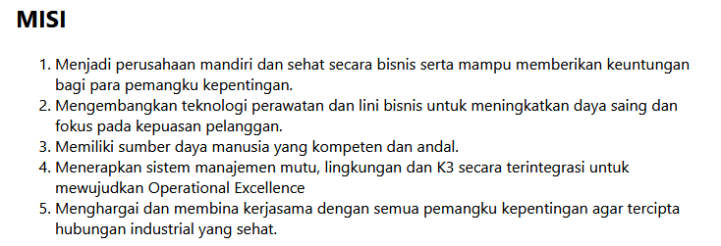  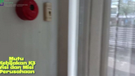 | Kebijakan K3 - Tercantum dengan sangat tegas, lugas dan kuat pada Misi perusahaan :  “ Menerapkan sistem manajemen mutu, lingkungan dan K3 secara terintegrasi untuk mewujudkan Operational Excellence “ | A.UU No. 1 Tahun 1970 ttg keselamatan kerja  B.Undang-Undang Uap 1930  C.UU. No. 13 Tahun 2003 ttg Ketenagakerjaan  D.UU. No. 21 Tahun 2003 ttg Pengesahan Konvensi IILO No. 81 Mengenai Pengawasan Ketenagakerjaan Dalam Industri Dan Perdagangan  E.PP No. 50 Thn 2012 ttg Penerapan SMK3  F.Perpres 21 Tahun 2010 ttg Pengawasan Ketenagakerjaan  G.Perpres 34 Tahun 2014 ttg Konvensi Mengenai  Kerangka Kerja Peningkatan Keselamatan Dan Kesehatan  Kerja/Konvensi 187, 2006  H.Permenaker no. 5 / 1996 Tentang Sistem Manajemen Keselamatan dan Kesehatan Kerja.
2 | 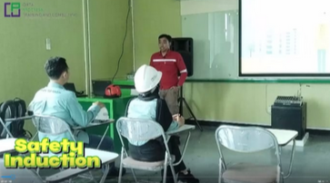 | Kebijakan K3 perusahaan - Safety Induction and Safety Training. Dilakukan juga untuk tamu, kontraktor, Sub Kontraktor dan supplier yang akan masuk ke dalam area perusahaan. | A.UU No. 1 Tahun 1970 ttg keselamatan kerja  Undang-Undang Uap 1930  B.UU. No. 13 Tahun 2003 ttg Ketenagakerjaan  C.U. No. 21 Tahun 2003 ttg Pengesahan Konvensi IILO No. 81 Mengenai Pengawasan Ketenagakerjaan Dalam Industri Dan Perdagangan  D.PP No. 50 Thn 2012 ttg Penerapan SMK3  Perpres 21 Tahun 2010 ttg Pengawasan Ketenagakerjaan
3 | 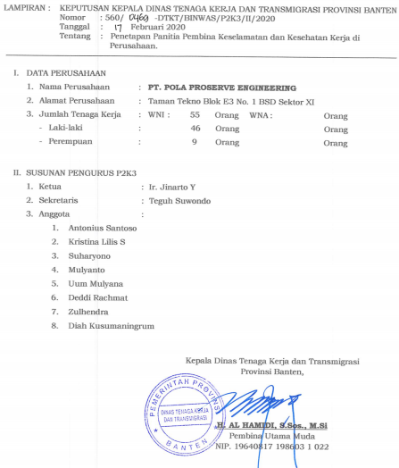 | Memiliki struktur organisasi P2K3, disahkan sejak 2012. Organisasi P2K3 sangat aktif  Rapat P2K3 dilaksanakan rutin 3 bulan sekali , | A.Undang-undang No 1 Tahun 1970 tentang Keselamatan Kerja  B.Peraturan Pemerintah RI Nomor 50 Tahun 2012 tentang Penerapan Sistem  Manajemen Keselamatan dan Kesehatan Kerja (SMK3)  - Peraturan Menteri Tenaga Kerja RI Nomor 4 tahun 1987 No. PER- 04/MEN/1987 tentang Panitia Pembina Keselamatan Dan Kesehatan Kerja (P2K3) serta Tata Cara Penunjukkan Ahli Keselamatan Kerja  D. Peraturan Menteri Tenaga KerjaRI Nomor 2 tahun 1992 tentang Tata Cara  Penunjukan, Kewajiban Dan Wewenang Ahli Keselamatan Dan Kesehatan  Kerja  E. Peraturan Menaker Nomor PER-02/MEN/1992 tentang Tata Cara Petunjukan Kewajiban Dan Wewenang Ahli Keselamatan Dan Kesehatan Kerja:
4. | 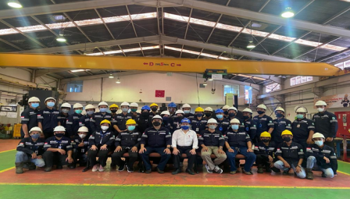 | Top Manajemen memiliki komitmen yang sangat kuat dalam Penerapan SMK3. Memiliki Policy lengkap dan baku. | A.UU No 50 Tahun 2012  B. UU No. 1 Tahun 1970 ttg keselamatan kerja  C.Undang-Undang Uap 1930  D.UU. No. 23 Tahun 2014 ttg Pemerintah Daerah  E.UU. No. 13 Tahun 2003 ttg Ketenagakerjaan  F. UU. No. 21 Tahun 2003 ttg Pengesahan Konvensi Ilo No. 81 Mengenai Pengawasan Ketenagakerjaan Dalam Industri Dan Perdagangan  G. Peraturan Uap 1930  H. PP No. 50 Thn 2012 ttg Penerapan SMK3  I.Perpres 21 Tahun 2010 ttg Pengawasan Ketenagakerjaan  J.Perpres 34 Tahun 2014 ttg Konvensi Mengenai Kerangka Kerja Peningkatan Keselamatan Dan Kesehatan  Kerja/Konvensi 187, 2006  - Peraturan-peraturan pelaksananya
5 |  | Perusahaan memiliki Program kerja SMK3,  Perusahan menerapkan Standar ISO.  Perusahaan telah lengkap menerapkan 166 kriteria dengan pencapaian 80 persen sukses.  Program Kerja dibagi 2  - Program Kerja HSE pencegahan kecelakaan kerja  - Pencegahan penyakit akibat kerja. Dibawahnya ada identifikasi bahaya dan penilaian resiko, program pengendalian terhadap bahaya dan resiko. Setiap bulan terdapat Monthly Review. Mencatat berbagai kendala dan tindakan perbaikkan.  - Program sosialisasi K3 melalui tool box meeting setiap hari. Sebulan sekali ada meeting, 6 bulan sekali penyuluhan kesehatan dari klinik dari RS.  - Program Higiene dan sanitasi, periksa uji K3 dan Lingkungan kerja  - Manajemen Review setahun sekali | - Undang-Undang No. 1 Tahun 1970 tentang Keselamatan Kerja  - Peraturan Pemerintah No. 50 Tahun 2012 tentang Penerapan SMK3;  C. Undang-undang No. 13 Tahun 2003 tentang Ketenagakerjaan  Terdiri dari 18 Bab dan 193 Pasal.Pasal yang mengatur tentang SMK3 pada  pasal 87.  D. Peraturan Menteri Ketenagakerjaan No.26 Tahun 2014 tentang  Penyelenggaraan Penilaian Penerapan SMK3
6 | 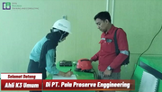 | Memiliki Pelaporan yang sangat baik dengan Dewan K3 Nasional melalui DISNAKER setempat.. Setiap event Dewan K3 Provinsi ada diundang dan membangun atmosfer dan komunitas K3 | - Undang-undang No 1 Tahun 1970 tentang Keselamatan Kerja  B.Peraturan Pemerintah RI Nomor 50 Tahun 2012 tentang Penerapan Sistem  Manajemen Keselamatan dan Kesehatan Kerja (SMK3)  C. Peraturan Menteri Tenaga KerjaRI Nomor 2 tahun 1992 tentang Tata Cara Penunjukan, Kewajiban Dan Wewenang Ahli Keselamatan Dan Kesehatan Kerja  D. Keputusan Menteri Tenaga Kerja RI Nomor 155 Tahun 1984 tentang Penyempurnaan Keputusan Menteri Tenaga Kerja dan Transmigrasi Nomor kep-125/MEN/1982, tentang Pembentukan Susunan dan Tata Kerja Dewan Keselamatan dan Kesehatan Kerja Nasioanal, Dewan Keselamatan dan Kesehatan Kerja Wilayah dan Panitia Pembina
7 | 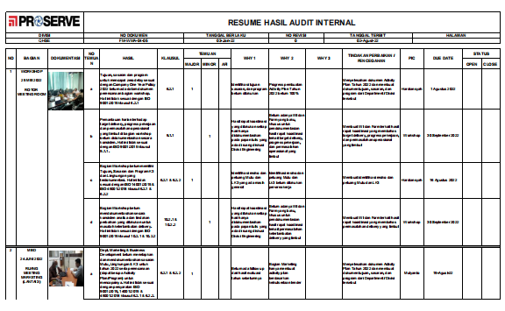 | P2K3 Perusahaan mengirimkan laporan berkala ke Disnaker setempat mengenai pelaksanaan SMK3 | A.Undang-undang No. 13 Tahun 2003 tentang Ketenagakerjaan Terdiri dari 18 Bab dan 193 Pasal.Pasal yang mengatur tentang SMK3 pada  pasal 87.  - Peraturan Pemerintah No. 50 Tahun 2012 tentang Penerapan SMK3;  - Peraturan Menteri Ketenagakerjaan No.26 Tahun 2014 tentang Penyelenggaraan Penilaian Penerapan SMK3  D.Permenakertrans No. Per. 01/Men/1981 tentang Kewajiban Melapor  Penyakit Akibat Kerja
8 | 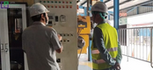 | Perusahaan taat mengikuti Audit K3 dan mengikuti masukkan tim audit K3. Audit Internal dilaksanakan setahun sekali. Audit dari badan sertifikasi setahun sekali juga. Terutama audit sertifikasi dan audit surveillance | - Undang-undang No. 13 Tahun 2003 tentang Ketenagakerjaan Terdiri dari 18 Bab dan 193 Pasal.Pasal yang mengatur tentang SMK3 pada  pasal 87.  - Peraturan Pemerintah No. 50 Tahun 2012 tentang Penerapan SMK3;  - Peraturan Menteri Ketenagakerjaan No.26 Tahun 2014 tentang Penyelenggaraan Penilaian Penerapan SMK3  - Sistem Manajemen Keselamatan dan Kesehatan  Kerja (SMK3) PP 50 Tahun 2012 Pasal 14 dan 16
9 | 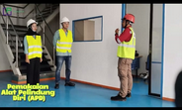 | Perusahaan mewajibkan kepada karyawan menggunakan Alat Pelindung Diri (APD) | - Permen.PER.08/MEN/VII/2010 Tentang Alat Pelindung Diri (APD)  - Konvensi ILO No. 120 (UU No. 3 Tahun 1969 ) tentang  Higiene dalam perniagaan dan kantor-kantor. Perlindungan pekerja dari bahan, proses, dan teknik berbahaya dan penyediaan APD. ( pasal 17)  Permenakertrans No.Per-01 / MEN / 1981 Pasal 4 ayat (3) menyebutkan kewajiban pengurus menyediakan alat pelindung diri dan wajib bagi tenaga kerja untuk menggunakannya untuk pencegahan PAK .  - Permenakertrans No.Per.03 / Men / 1982 Pasal 2 butir I : memberikan nasehat mengenai perencanaan dan pembuatan tempat kerja, pemilihan APD yang diperlukan dan gizi serta penyelenggaraan makanan ditempat kerja  - Kepmenaker No. Kep. 187/1999  – LDKB dan Label : APD yang digunakan  - Per. 05/per/1996  – 6.1.7. apd disediakan dan layak pakai  – 6.1.8. APD dipastikan telah dinyatakan layak pakai sesuai  standar dan atau per uu an yg berlaku.  - Per.04/Men/1987  – Pasal 4, (2) b. 3) menunjukan dan menjelaskan ttg APD
10 | 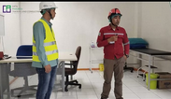 | Perusahaan Memiliki tempat istirahat bagi karyawan yang mengalami gangguan kesehatan | - UU No. 13 Th 2003 ttg Ketenagakerjaan  - Permennakertrans No. Per. 03/Men/1982 tentang  Pelayanan Kesehatan Kerja  - Kepdirjen Binwasnaker No. 22 Th 2008 ttg Juknis  Penyelenggaraan Pelayanan Kesehatan Kerja
11 |  | Memiliki ruang rapat bagi pembahasan permasalahan K3 dan diskusi mengenai | - Undang-undang No 1 Tahun 1970 tentang Keselamatan Kerja  - Peraturan Pemerintah RI Nomor 50 Tahun 2012 tentang Penerapan Sistem Manajemen Keselamatan dan Kesehatan Kerja (SMK3)
12 | 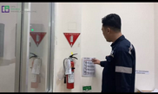 | Memiliki Alat Pemadaman Api Ringan (APAR) dengan pencatatan | - Undang-Undang No 1 Tahun 1970 tentang Keselamatan Kerja  - Peraturan Menteri Tenaga Kerja dan Transmigrasi Nomor 04/Men/1980 tentang Syarat-Syarat Pemasangan dan Pemeliharaan APAR
13 | 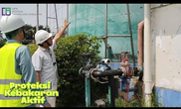  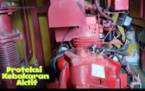 | Perusahaan memiliki protokol Kebakaran yang aktif | - Undang-Undang No 1 Tahun 1970 tentang Keselamatan Kerja  - Peraturan Menteri Tenaga Kerja dan Transmigrasi Nomor 04/Men/1980  tentang Syarat-Syarat Pemasangan dan Pemeliharaan APAR  C.Peraturan Menteri Tenaga Kerja dan Transmigrasi Nomor 02/Men/1983 tentang Instalasi Kebakaran Alarm Automatik  D.Keputusan Menteri Tenaga Nomor 186/Men/1999 tentang Unit Penanggulangan Kebakaran di Tempat Kerja  E. Instruksi Menaker No. 11/M/BW/1997 tentang Pengawasan Khusus Pengawasan Khusus K3 Penanggulangan Kebakaran  F.Surat Edaran Menteri Ketenagakerjaan RI No. 13/MEN/XI/2015 tentang  Peningkatan Pembinaan dan Pengawasan Keselamatan dan Kesehatan Kerja Bidang Penanggulangan Kebakaran di Tempat Kerja.
14 | 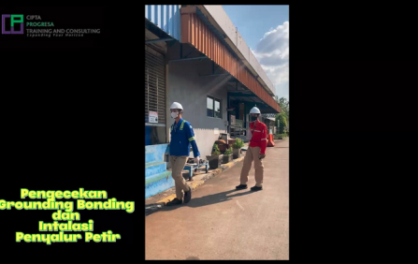 | Perusahaan Memiliki Protokol, SOP dan petugas Ground Bonding dan Instalasi Petir | - Peraturan Menteri Ketenagakerjaan Nomor 12 Tahun 2015 tentang Keselamatan dan Kesehatan Kerja Listrik di Tempat Kerja
15 | 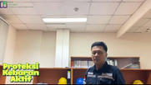 | Memiliki Peralatan Proteksi kebakaran Otomatis | - Peraturan Menteri Tenaga Kerja dan Transmigrasi Nomor 02/Men/1983 tentang Instalasi Kebakaran Alarm Automatik  B.Keputusan Menteri Tenaga Nomor 186/Men/1999 tentang Unit Penanggulangan Kebakaran di Tempat Kerja  C. Instruksi Menaker No. 11/M/BW/1997 tentang Pengawasan Khusus Pengawasan Khusus K3 Penanggulangan Kebakaran  D. Surat Edaran Menteri Ketenagakerjaan RI No. 13/MEN/XI/2015 tentang  Peningkatan Pembinaan dan Pengawasan Keselamatan dan Kesehatan  Kerja Bidang Penanggulangan Kebakaran di Tempat Kerja.
16 | 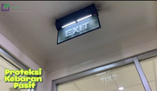 | Memiliki Peralatan Proteksi kebakaran Pasif | A.Peraturan Menteri Tenaga Kerja dan Transmigrasi Nomor 02/Men/1983  tentang Instalasi Kebakaran Alarm Automatik  - Keputusan Menteri Tenaga Nomor 186/Men/1999 tentang Unit  Penanggulangan Kebakaran di Tempat Kerja  - Instruksi Menaker No. 11/M/BW/1997 tentang Pengawasan Khusus  Pengawasan Khusus K3 Penanggulangan Kebakaran  D.Surat Edaran Menteri Ketenagakerjaan RI No. 13/MEN/XI/2015 tentang  Peningkatan Pembinaan dan Pengawasan Keselamatan dan Kesehatan  Kerja Bidang Penanggulangan Kebakaran di Tempat Kerja.
17 | 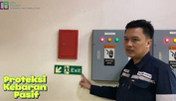 | Memiliki Peralatan Proteksi kebakaran Pasif | - Keputusan Menteri Tenaga Nomor 186/Men/1999 tentang Unit Penanggulangan Kebakaran di Tempat Kerja  - Instruksi Menaker No. 11/M/BW/1997 tentang Pengawasan Khusus  Pengawasan Khusus K3 Penanggulangan Kebakaran  - Surat Edaran Menteri Ketenagakerjaan RI No. 13/MEN/XI/2015 tentang Peningkatan Pembinaan dan Pengawasan Keselamatan dan Kesehatan Kerja Bidang Penanggulangan Kebakaran di Tempat Kerja.
18 | 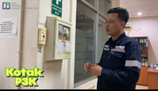 | Memiliki Perangkat P3K dilengkapi dengan informasi mengenai P3K | - Undang-undang No. 1 tahun 1970 tentang keselamatan kerja  Pasal 3: syarat-syarat Keselamatan Kerja untuk  memberikan P3K  Pasal 9 ayat (3): kewajiban membina tenaga  kerja dalam pemberian P3K  - Permenakertrans No.Per.03/Men/1982 tentang Pelayanan Kesehatan Kerja  Pasal 2: Tugas pokok PKK diantaranya :  • Pelaksanaan P3K  • Pendidikan petugas P3K  - Permennakertrans No. Per. 15/Men/2008 tentang Pertolongan pertama Pada Kecelakaan di Tempat Kerja
19 |  | Internal & eksternal training bagi karyawan | - UU no.1 / 1970 pasal 9  Keselamatan Kerja  - Peraturan Pemerintah RI Nomor 50 Tahun 2012 tentang Penerapan Sistem Manajemen Keselamatan dan Kesehatan Kerja (SMK3) .
20 | 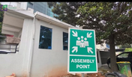 | Perusahaan Memiliki Assembly Poin | - Peraturan Presiden (PERPRES) Nomor 17 Tahun 2018 tentang Penyelenggaraan Penanggulangan Bencana Dalam Keadaan Tertentu
21 |  | Perusahaan memiliki Ahli K3 Umum | - Undang-undang No 1 Tahun 1970 tentang Keselamatan Kerja  - Peraturan Pemerintah RI Nomor 50 Tahun 2012 tentang Penerapan Sistem Manajemen Keselamatan dan Kesehatan Kerja (SMK3)  - Peraturan Menteri Tenaga KerjaRI Nomor 2 tahun 1992 tentang Tata Cara Penunjukan, Kewajiban Dan Wewenang Ahli Keselamatan Dan Kesehatan Kerja  D.Keputusan Menteri Tenaga Kerja dan Transmigrasi RI Nomor 239 tahun 2003 tentang Pedoman Pelaksanaan Sertifikasi Kompetensi Calon Ahli Keselamatan dan kesehatan Kerja Umum  E. Surat Edaran Menteri Tenaga Kerja dan Transmigrasi RI Nomor 03 tahun 2011 tentang Pelaksanaan Penunjukan Ahli Keselamatan Kerja sebagaimana dimaksud dalam Undang-Undang Nomor 1 Tahun 1970 yang selanjutnya  disebut Ahli K3
22 | 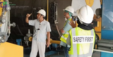 | Perusahaan melalui P2K3 diikuti seluruh karyawan telah melaksanakan kegiatan , penilaian Resiko, Identifikasi bahaya & aspek di dalam Prosedur selalu update setahun sekali. | A.PP no.50 / 2012 SMK3 Lampiran 2
23 | 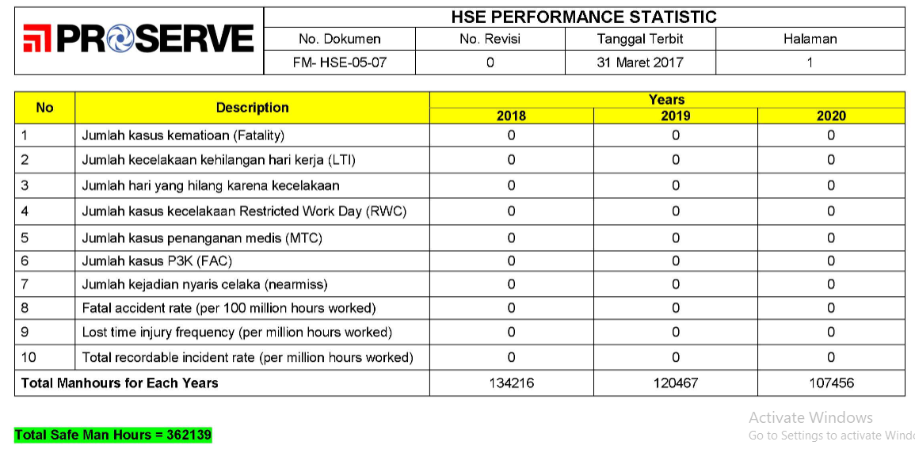 | Perusahaan memiliki Zero Accident  Dari Total 362.139  Dalam 3 tahun dari tahun 2018 - 2020 | - Undang-undang No 1 Tahun 1970 Tentang Keselamatan Kerja  - Peraturan Tenaga Kerja dan Transmigrasi No 01/MEN/1980 Tentang Pemeriksaan Kesehatan Tenaga Kerja dalam Penyelenggaraan Keselamatan Kerja  - Peraturan Menteri Tenaga Kerja dan Transmigrasi Nomor PER 01/ MEN/1981 Tentang Kewajiban Melapor Penyakit Akibat kerja  - Keputusan Menteri Tenaga Kerja RI Nomor KEP 333/MEN/1989 Tentang Diagnosis dan Pelaporan Penyakit Akibat Kerja
24 |  | Perusahaan zero Penyakit akibat kerja | - PERATURAN PEMERINTAH REPUBLIK INDONESIA NOMOR 88 TAHUN 2019 TENTANG KESEHATAN KERJA  - Peraturan Pemerintah No 7 Tahun 2019 Tentang Penyakit Akibat kerja
25 | 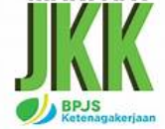  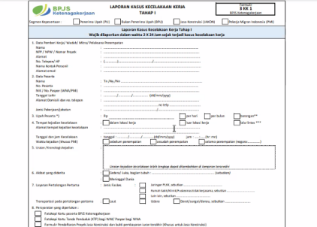 | Perusahaan Memiliki Jaminan Kecelakaan Kerja | - PERATURAN PEMERINTAH REPUBLIK INDONESIA NOMOR 88 TAHUN 2019  TENTANG  KESEHATAN KERJA  - Peraturan pemerintah RI No 44 Tahun 2015 Tentang Penyelenggaraan Program Jaminan Kecelakaan Kerja dan Jaminan kematian  - Peraturan pemerintah Ketenagakerjaan RI No 26 Tahun 2015 Tentang Tata cara Penyelenggara Program Jaminan KecelaKaan Kerja, jaminan Kematian dan Jaminan Hari Tua bagi Peserta Penerima Upah  - Peraturan Menteri Tenaga Kerja dan Transmigrasi No PER. 03/ MEN/ 1982 Tentang Pelayanan Kesehatan Kerja  - Permenaker No. 5 Tahun 2021 tentang Tata Cara Penyelenggaraan Program Jaminan Kecelakaan Kerja,  - Peraturan Menteri Ketenagakerjaan NO. 5, BN.2021/No.247, jdih.kemnaker.go.id : 86 hlm. Peraturan Menteri Ketenagakerjaan tentang Tata Cara Penyelenggaraan Program Jaminan
26 | 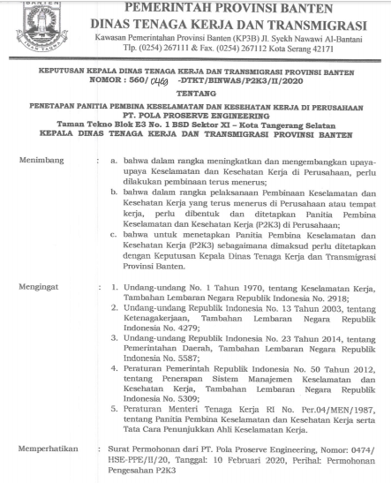 | Penetapan Panitia Pembina Keselamatan dan Kesehatan Kerja di Perusahaan resmi dengan SK Resmi DISNAKERTRANS Provinsi Banten | - Undang - undang No 1 Tahun 1970 Tentang Keselamatan Kerja  - Undang-undang RI No 13 Tahun 2003  - Peraturan Pemerintah RI No 50 Tahun 2012 tentang Penerapan SMK3  - Peraturan Menakertrans RI no Per 04/ MEN/ 1987 Tentang Panitia Pembina Keselamatan dan Kesehatan Kerja serta Tata cara Penunjukkan Ahli Keselamatan Kerja
27 | 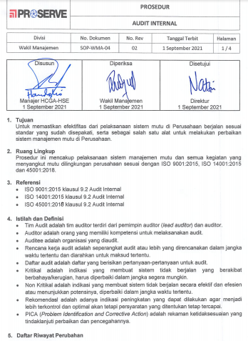 | Tersedianya prosedur baku dan lengkap proses audit K3 bagi perusahaan, update 2021. | - Undang-undang No. 13 Tahun 2003 tentang Ketenagakerjaan  Terdiri dari 18 Bab dan 193 Pasal.Pasal yang mengatur tentang SMK3 pada pasal 87.  - Peraturan Pemerintah No. 50 Tahun 2012 tentang Penerapan SMK3;  - Peraturan Menteri Ketenagakerjaan No.26 Tahun 2014 tentang Penyelenggaraan Penilaian Penerapan SMK3  - Sistem Manajemen Keselamatan dan Kesehatan  Kerja (SMK3) PP 50 Tahun 2012Pasal 14 dan 16  ISO 9001 : 2015  ISO 14001 : 2015  ISO 45001 : 2018
28 | 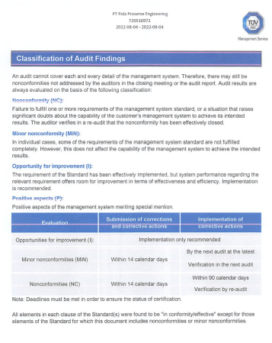 | Tersedianya dokumen hasil pelaksanaan Audit K3 | - Sistem Manajemen Keselamatan dan Kesehatan  Kerja (SMK3) PP 50 Tahun 2012  Pasal 14 dan 16  ISO 9001 : 2015  ISO 14001 : 2015  ISO 45001 : 2018
29 |  | Tersedianya tindak lanjut hasil Audit K3 Perusahaan | - Sistem Manajemen Keselamatan dan Kesehatan  Kerja (SMK3) PP 50 Tahun 2012  Pasal 14 dan 16  ISO 9001 : 2015  ISO 14001 : 2015  ISO 45001 : 2018
30 | 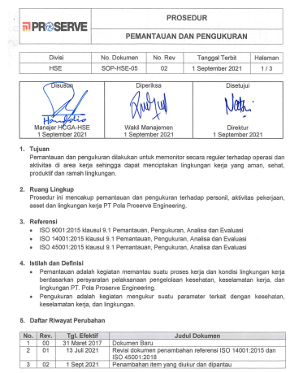 | Tersedianya Panduan lengkap dan baku monitor, pemantauan LIngkungan Kerja yang aman sehat, produktif dan Ramah Lingkungan | - Sistem Manajemen Keselamatan dan Kesehatan  Kerja (SMK3) PP 50 Tahun 2012  Pasal 14 dan 16  ISO 9001 : 2015  ISO 14001 : 2015  ISO 45001 : 2018
31 | 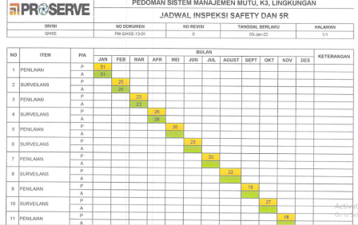 | Program Kerja perusahaan untuk SMK3 | A.Undang-undang No 1 Tahun 1970 tentang Keselamatan Kerja  B. Peraturan Pemerintah RI Nomor 50 Tahun 2012 tentang Penerapan Sistem Manajemen Keselamatan dan Kesehatan Kerja (SMK3)
32 | 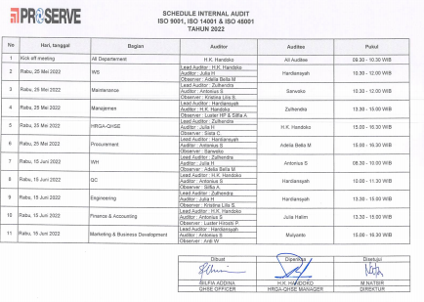 | Jadwal pasti Audit Internal | - Sistem Manajemen Keselamatan dan Kesehatan  Kerja (SMK3) PP 50 Tahun 2012  BAB II Bagian ke V Pasal 14 (2)  TEKNIS AUDIT SMK3  SESUAI LAMP. II  Pasal 16 AUDIT INTERNAL
33 | 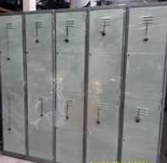 | Kesehatan Kerja : Industrial Hygiene :  - Perusahaan menyediakan loker karyawan  - Perusahaan menyediakan toilet karyawan yang bersih, bisa digunakan  - Tempat cuci tangan di tempat kerja | - Peraturan Presiden No. 7 Tahun 2019 Tentang Penyakit Akibat Kerja  - Permennakertrnas No. Per. 03/Men/1982 tentang Pelayanan Kesehatan Kerja  - Peraturan Menteri Ketenagakerjaan RI No.5 Tahun 2018 tentang  Keselamatan dan Kesehatan Kerja Lingkungan Kerja.
34 |  | Memiliki Ahli Lingkungan Kerja | - Undang–Undang Nomor 1 Tahun 1970 tentang Keselamatan Kerja;  - PP Nomor 50 Tahun 2012 tentang Penerapan Sistem Manajemen Keselamatan dan Kesehatan Kerja;  - Peraturan Menteri Tenaga KerjaRI Nomor 2 tahun 1992 tentang Tata Cara Penunjukan, Kewajiban Dan Wewenang Ahli Keselamatan Dan Kesehatan Kerja  - Surat Edaran Menteri Tenaga Kerja dan Transmigrasi RI Nomor 03 tahun 2011 tentang Pelaksanaan Penunjukan Ahli Keselamatan Kerja sebagaimana dimaksud dalam Undang-Undang Nomor 1 Tahun 1970 yang selanjutnya disebut Ahli K3  - Peraturan Presiden Nomor 21 Tahun 2010 tentang Pengawasan Ketenagakerjaan;  Peraturan Menteri Ketenagakerjaan RI No.5 Tahun 2018 tentang Keselamatan dan Kesehatan Kerja Lingkungan Kerja.
35 | 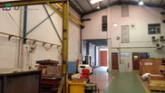 | Perusahaan memiliki Emergency Plan, Hydrant, Emergency System | - Undang–Undang Nomor 1 Tahun 1970 tentang Keselamatan Kerja;  - PP Nomor 50 Tahun 2012 tentang Penerapan Sistem Manajemen Keselamatan dan Kesehatan Kerja;
36 | 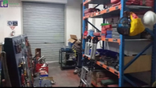  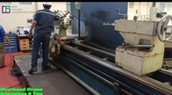 | Lingkungan Kerja yang sangat dijaga kerapian dan tata letak fasilitas serta dukungan sistem untuk mendukung lingkungan kerja yangs ehat dan nyaman | - Undang–Undang Nomor 1 Tahun 1970 tentang Keselamatan Kerja;  ◻  - Peraturan Pemerintah Nomor 50 Tahun 2012 tentang Penerapan Sistem Manajemen  Keselamatan dan Kesehatan Kerja;  - Peraturan Presiden Nomor 21 Tahun 2010 tentang Pengawasan Ketenagakerjaan;  - Peraturan Menteri Ketenagakerjaan Nomor 33 Tahun 2016 tentang Tata Cara Pengawasan  Ketenagakerjaan
37 |  | Medical Check Up Setahun sekali yang selalu dimonitor dan dievaluasi tim P2K3 | - Peraturan Presiden No. 7 Tahun 2019 Tentang Penyakit Akibat Kerja  - Permenaker No. 02/Men/1980 tentang Pemeriksaan Kesehatan Tenaga Kerja dalam Penyelenggaraan Keselamatan Kerja.
38 |  | Perusahaan telah memiliki dokumen perencanaan keselamatan kerja dan penyakit akibat kerja | - Permennakertrans No. Per. 15/Men/2008 tentang Pertolongan pertama Pada Kecelakaan di Tempat Kerja
39 | 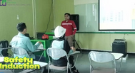 | Perusahaan telah melaksanakan sosialisasi K3 dan kampanye K3. | - Peraturan Pemerintah Nomor 50 Tahun 2012 tentang Penerapan Sistem Manajemen  Keselamatan dan Kesehatan Kerja;
40 | 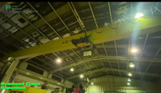 | Memiliki Kerja sama dengan PJK3 untuk periksa uji LIngkungan Kerja , Pesawat angkat angkut dan perangkat lainnya | - Undang-undang No 1 Tahun 1970 tentang Keselamatan Kerja  - Peraturan Pemerintah RI Nomor 50 Tahun 2012 tentang Penerapan Sistem Manajemen Keselamatan dan Kesehatan Kerja (SMK3)  - Peraturan Menteri Tenaga Kerja RI Nomor 4 tahun 1995 tentang Perusahaan  Jasa Keselamatan dan Kesehatan Kerja
41 |  | Perusahaan memiliki sertifikasi ISO 45001 | - Sistem Manajemen Keselamatan dan Kesehatan  Kerja (SMK3) PP 50 Tahun 2012  - ISO 45001 : 2018
42 |  | Perusahaan tidak pernah Lost time akibat kecelakaan kerja | - Undang-undang No 1 Tahun 1970 Tentang Keselamatan Kerja  - Peraturan Tenaga Kerja dan Transmigrasi No 01/MEN/1980 Tentang Pemeriksaan Kesehatan Tenaga Kerja dalam Penyelenggaraan Keselamatan Kerja  - Peraturan Menteri Tenaga Kerja dan Transmigrasi Nomor PER 01/ MEN/1981 Tentang Kewajiban Melapor Penyakit Akibat kerja Keputusan Menteri Tenaga Kerja RI Nomor KEP 333/MEN/1989 Tentang Diagnosis dan Pelaporan Penyakit Akibat Kerja
43 | 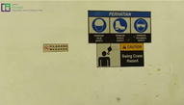 | Perusahaan Melengkapi K3 Sign lengkap di berbagai tempar ruang kerja | - Undang-undang No 1 Tahun 1970 tentang Keselamatan Kerja  B.Peraturan Pemerintah RI Nomor 50 Tahun 2012 tentang Penerapan Sistem Manajemen Keselamatan dan Kesehatan Kerja (SMK3)
44 | 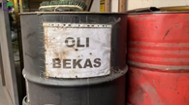 | Perusahaan telah memiliki sistem pengendalian limbah kimia yang tidak merusak lingkungan | - KEPUTUSAN MENTERI TENAGA KERJA R.I.NO.KEP. 187/MEN/1999TENTANG PENGENDALIAN BAHAN KIMIA BERBAHAYDI TEMPAT KERJA  - Peraturan Pemerintah (PP) No. 101 Tahun 2014 Pengelolaan Limbah Bahan Berbahaya Dan Beracun  PC. eraturan Pemerintah (PP) Nomor 22 Tahun 2021 tentang Penyelenggaraan Perlindungan dan Pengelolaan Lingkungan Hidup

Tabel 4.2 Temuan positif lainnya
No | Temuan positif | Foto Temuan Positif
1 | Terdapat hydrant 4 titik dan di tagging dan dipasang SOP nya | 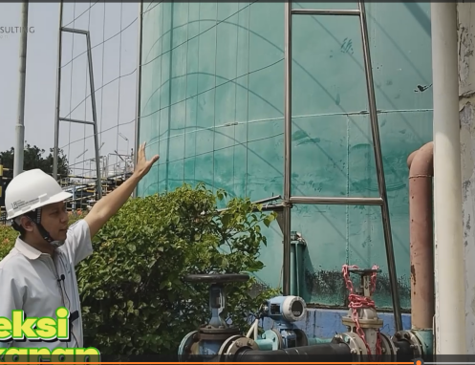
2 | Memiliki 15 unit APAR | 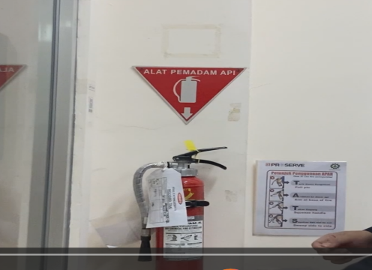
3 | Sudah terpasang penyalur petir dan grounding bekerja dengan baik | 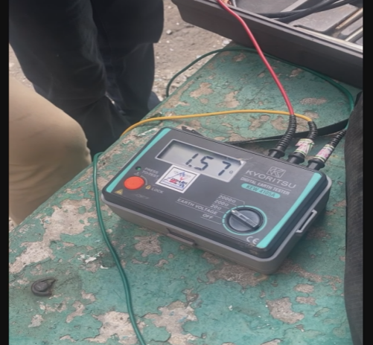
4 | Terdapat Instalasi Alarm Kebakaran Otomatis (Manual Push Button Alarm) | 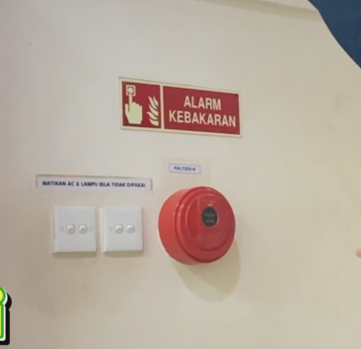
5 | Instalasi listrik sesuai dengan PUIL 2000 | 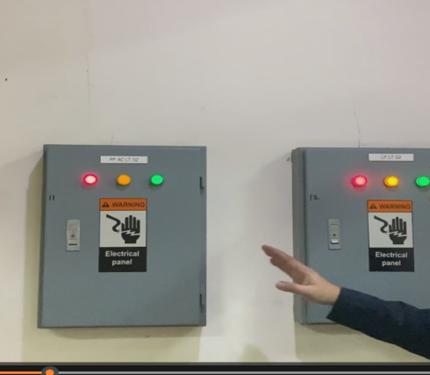
6 | Terdapat Sarana Proteksi Kebakaran Pasif Rambu Exit Sign | 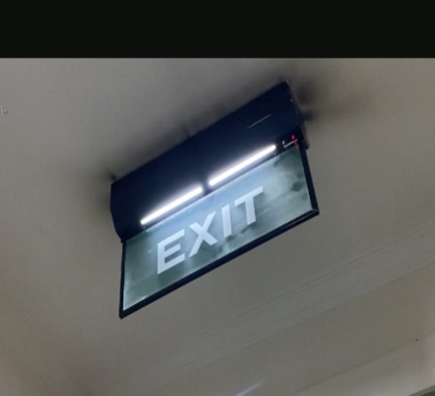
7 | Kebijakan K3 perusahaan - Safety Induction and Safety Training. Dilakukan juga untuk tamu, kontraktor, Sub Kontraktor dan supplier yang akan masuk ke dalam area perusahaan
8 | Memiliki struktur organisasi P2K3, disahkan sejak 2012. Organisasi P2K3 sangat aktif  Rapat P2K3 dilaksanakan rutin 3 bulan sekali ,
9 | Top Manajemen memiliki komitmen yang sangat kuat dalam Penerapan SMK3. Memiliki Policy lengkap dan baku. | 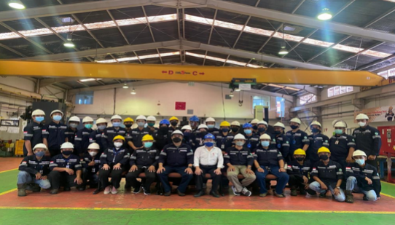
10 | Setiap event Dewan K3 Provinsi ada diundang dan membangun atmosfer dan komunitas K3
11 | P2K3 Perusahaan mengirimkan laporan berkala ke Disnaker setempat mengenai pelaksanaan SMK3
12 | Perusahaan taat mengikuti Audit K3 dan mengikuti masukkan tim audit K3. Audit Internal dilaksanakan setahun sekali. Audit dari badan sertifikasi setahun sekali juga. Terutama audit sertifikasi dan audit surveillance
13 | Perusahaan Memiliki tempat istirahat bagi karyawan yang mengalami gangguan kesehatan
14 | Perusahaan Memiliki Protokol, SOP dan petugas Ground Bonding dan Instalasi Petir | 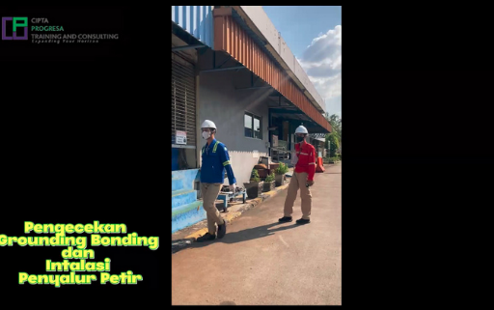
15 | Perusahaan memiliki sertifikasi ISO 45001 | 
16 | Memiliki Kerja sama dengan PJK3 untuk periksa uji LIngkungan Kerja , Pesawat angkat angkut dan perangkat lainnya
17 | Memiliki Ahli Lingkungan Kerja
18 | SIA DAN SIO dijelaskan bahwa lengkap dan masih berlaku | 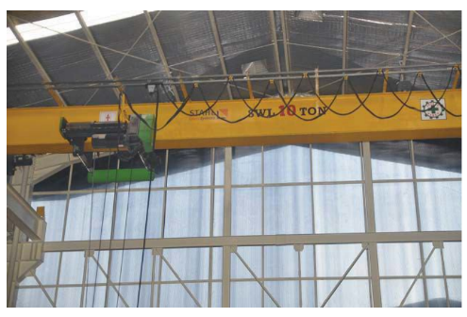
19 | SPESIFIKASI FORKLIFT | 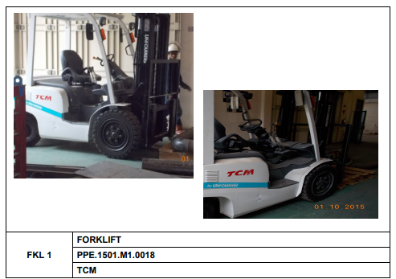
20 | Pengukuran diserahkan pihak Eksternal (Intisurya Laboratoty) meliputi, Kekuatan cahaya, temparatur dan Kebisingan dan Getaran tangan lengan) sedangkan biologis dan kimia tidak perlu karna Nihil | 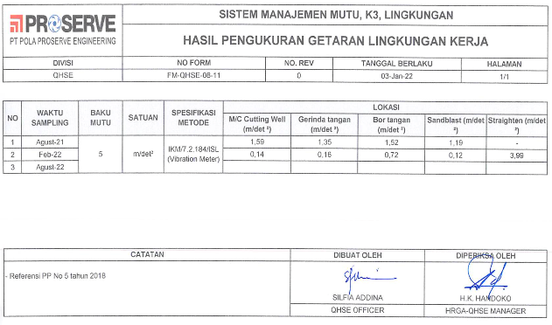
21 | Penjelasan sangat detil hingga peongoperasian dan kontrol yang aman terhadap tekanan pipa, air dan gas energi yang digunaka, dan bersertifikat (SIA dan SIOperator) | 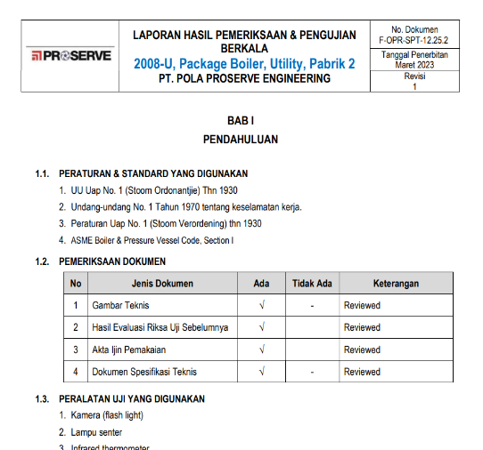

5.3 Temuan Negatif
Tabel 5.2 temuan negatif
No | Temuan Negatif | Foto Temuan Negatif
1 | Ditemukan tidak ada signage akses pejalan kaki | 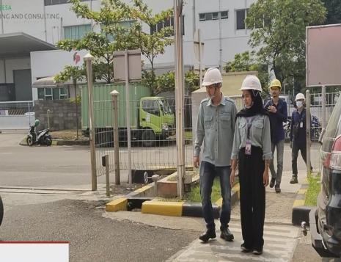
2 | Ditemukan peralatan kerja berserakan di lantai | 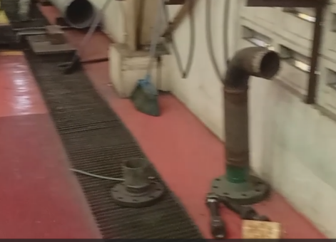
3 | Ditemukan wadah oli bekas/limbah yang tidak tertutup rapih dan aman. | 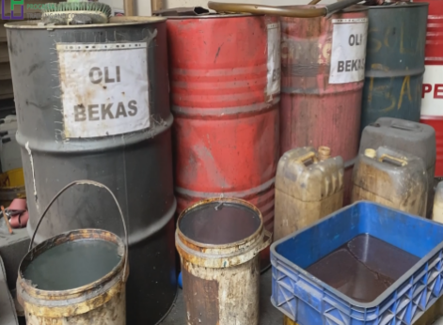
4 | Ditemukan tenaga kerja tidak memakai APD (sarung tangan) saat mengoperasikan mesin | 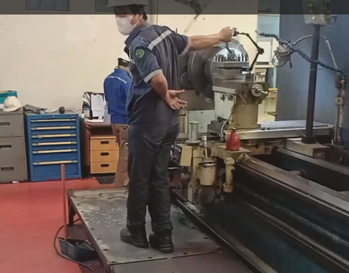
5 | Ditemukan area pekerjaan pengelasan tidak di berikan baricade proteksi | 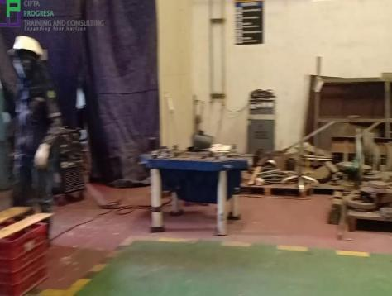
6 | Ditemukan APAR jenis CO2 tidak memiliki tagging | 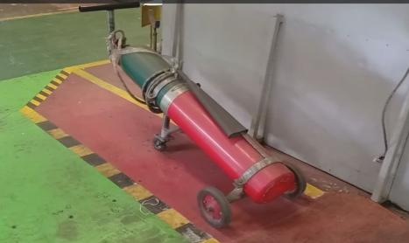
7 | Belum memiliki alat ukur Lingkungan Kerja, sistem sewa | 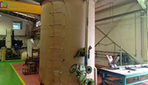
8 | Belum memiliki Ahli K3 Listrik, Baru teknisi K3 Listrik | 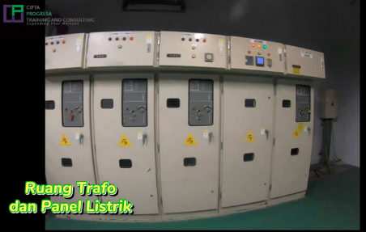
9 | Perusahaan belum memiliki sertifikasi berbasis PP 50 Tahun 2012, walaupun sudah sertifikasi ISO 45001 | 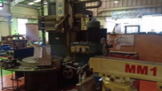

5.4 Analisa Temuan
Tabel 5.3 Analisa temuan
No | Lokasi | Temuan (Sumber Bahaya/Hazard) | Analisa Proteksi Bahaya | Saran / Pengendalian | Peraturan Perundangan
1 | Pintu masuk utama | Ditemukan tidak ada signage akses pedestrian | Tertabrak kendaraan | Memasang poster, Signage pedestrian | - UUD. No 1 Tahun 1970  - UU No.03/PER/ M/ 2014 Pedoman perencanaan, penyediaan dan pemanfaatan prasarana dan sarana jaringan pejalan kaki di Kawasan perkotaan (permen PUPR NO 03).
2 | Workshop | Ditemukan peralatan kerja berserakan di lantai | Resiko terpeleset, tersandung, terjatuh | Housekeeping sebelum kerja dan sesuduah bekerja. Pasang poster 5R | - UUD. No 1 Tahun 1970  - No. PER.01/MEN/1980 pasal 06
3 | Gudang limbah B3 | Ditemukan wadah oli bekas/limbah yang tidak tertutup rapih dan aman. | Tumpahan oli ke lantai, pencemaran lingkungan | Penempatan storage khusus untuk Limbah B3 | - UUD. No 1 Tahun 1970  - Permen LHK No. 12 tahun 2023  - Undang-undang RI no 32 tahun 2009
4 | Workshop | Ditemukan tenaga kerja tidak memakai APD (sarung tangan) saat mengoperasikan mesin | Resiko tangan cedera terkeena mesin | Patuh menggunakan APD sarung tangan | - UUD. No 1 Tahun 1970  - UUD. No 02/M/BW/BK/1984
5 | Office | Ditemukan petugas ERT belum memiliki sertifikasi petugas peran kebakaran | Perusahaan belum memiliki petugas yang kompeten dalam menjalankan tugasnya | Segera dilakukan pembinaan sertifikasi peran kebakaran | - KEPMENAKER R.I No.KEP.186/MEN/1999 pasal 5 dan 6 ayat (1).
6 | Workshop | Ditemukan APAR jenis CO2 tidak memiliki tagging | APAR tidak dapat digunakan saat dalam keadaan darurat | Lakukan pengecekan APAR secara reguler serta di dokumentasikan secara jelas | - UU No. 01/1970  - Kep 186/Men/1999, pasal 2 (4) hrf. c  Per-04/Men/1980, pasal 12
7 | Workshop | Belum memiliki alat ukur Lingkungan Kerja, sistem sewa | Keterlambatan alat ukur lingkungan kerja , diskontinu.  Resiko masuk minor | Memiliki vendor khusus yang siap sedia mensuplai peralatan pendukung kesehatan kerja | - Undang-Undang Nomor 3 Tahun 1969 tentang Persetujuan KonvensiOrganisasi Perburuhan Internasional Nomor 120 Mengenai Hygiene Dalam Perniagaan Dan Kantor–Kantor;  - Undang–Undang Nomor 1 Tahun 1970 tentang Keselamatan Kerja;
8 | office | Belum memiliki Ahli K3 Listrik, Baru teknisi K3 Listrik | Banyak sekali peralatan listrik yang dipergunakan membutuhkan Ahli K3 Listrik | Merencanakan untuk adanya Ahli K3Listrik, berkoordinasi dengandinas ketenagakerjaan setempat | Peraturan Menteri Ketenagakerjaan Nomor 12 Tahun 2015 tentang Keselamatan dan Kesehatan Kerja Listrik di Tempat Kerja
9 | office | Perusahaan belum memiliki sertifikasi berbasis PP 50 Tahun 2012, walaupun sudah sertifikasi ISO 45001 | Resiko Minor | Berkoordinasi dengan dinas ketenagakerjaan setempat, dan berkonsultasi dengan Ahli K3 Umum untuk pemenuhan syarat secara bertahap | -Undang-Undang No. 1 Tahun 1970 tentang Keselamatan Kerja  - Peraturan Pemerintah No. 50 Tahun 2012 tentang Penerapan SMK3;

5.5 Pembahasan Analisa Temuan
Secara keseluruhan, analisis temuan adalah langkah yang sangat penting dalam proses manajemen K3 (Kesehatan dan Keselamatan Kerja), karena berfungsi sebagai dasar untuk mengidentifikasi dan menangani risiko yang ada di tempat kerja. Dengan melakukan analisis yang tepat terhadap temuan-temuan yang terjadi, perusahaan tidak hanya dapat mencegah kecelakaan kerja dan penyakit akibat kerja, tetapi juga dapat menciptakan lingkungan kerja yang lebih aman dan lebih sehat bagi semua pihak yang terlibat. Temuan yang dianalisis dengan seksama memungkinkan perusahaan untuk menemukan potensi bahaya yang mungkin tidak terlihat pada pandangan pertama, seperti kondisi peralatan yang tidak terawat, kurangnya penggunaan alat pelindung diri, atau prosedur kerja yang tidak sesuai standar keselamatan. Melalui identifikasi dan perbaikan terhadap masalah-masalah ini, risiko terhadap keselamatan pekerja dapat diminimalkan secara signifikan.
Lebih jauh lagi, analisis temuan juga berkontribusi pada peningkatan efisiensi operasional perusahaan. Dengan mengidentifikasi faktor-faktor yang dapat menyebabkan gangguan dalam proses produksi atau operasional, perusahaan dapat melakukan perbaikan yang mengurangi downtime, mengoptimalkan penggunaan sumber daya, dan mempercepat alur kerja. Misalnya, jika terdapat temuan terkait dengan peralatan yang tidak berfungsi dengan baik atau prosedur kerja yang memerlukan waktu lebih lama karena kurangnya pelatihan, maka perbaikan yang tepat akan meningkatkan produktivitas tanpa mengorbankan aspek keselamatan.
Selain itu, analisis temuan juga memainkan peran kunci dalam memastikan bahwa perusahaan mematuhi peraturan yang berlaku, baik itu peraturan nasional maupun internasional yang mengatur standar keselamatan dan kesehatan kerja. Kepatuhan terhadap peraturan ini tidak hanya menghindarkan perusahaan dari risiko sanksi atau denda hukum, tetapi juga menunjukkan komitmen perusahaan terhadap kesejahteraan pekerja dan perlindungan lingkungan kerja. Oleh karena itu, analisis temuan dapat membantu perusahaan untuk selalu mengikuti perkembangan regulasi K3 terbaru dan mengintegrasikannya ke dalam kebijakan serta prosedur yang ada.
Dengan demikian, analisis temuan bukan hanya menjadi alat untuk mencegah kecelakaan atau penyakit akibat kerja, tetapi juga merupakan instrumen penting untuk menciptakan tempat kerja yang lebih produktif, mematuhi standar yang berlaku, dan membangun budaya keselamatan yang berkelanjutan. Melalui proses ini, perusahaan dapat memastikan bahwa keselamatan dan kesehatan kerja menjadi bagian integral dari operasional sehari-hari dan merupakan elemen kunci dalam pencapaian kesuksesan perusahaan secara keseluruhan.

5.6 Analisis Penerapan K3 dengan Menggunakan Metode SWOT Kebijakan SMK3
Berikut adalah tabel analisis SWOT yang dapat diterapkan dalam evaluasi kebijkan K3:
Tabel 5.4 Analisis SWOT K3
Faktor | Hasil Penelitian | Temuan
Kekuatan (Strengths) | Aspek internal yang mendukung implementasi kebijakan Sistem Menejemen Kesehatan dan Keselamatan Kerja (SMK3) maupun Panitia Pembina Kesehatan dan Keselamatan Kerja (P2K3) yang efektif. | - Kepemimpinan yang komit terhadap K3  - Sumber daya yang memadai untuk keselamatan (APD dan pelatihan)
Kelemahan (Weaknesses) | Aspek internal yang dapat menghambat penerapan kebijakan Sistem Menejemen Kesehatan dan Keselamatan Kerja (SMK3) yang efektif. | - Implementasi kebijakan yang tidak konsisten  - Kurangnya pelatihan keselamatan yang teratur
Peluang (Opportunities) | Faktor eksternal yang dapat dimanfaatkan untuk meningkatkan sistem K3 di organisasi. | - Peraturan pemerintah yang semakin ketat dalam penerapan SMK3  - Inovasi teknologi seperti alat pelindung canggih
Ancaman (Threats) | Faktor eksternal yang dapat menghambat keberhasilan kebijakan K3 atau menimbulkan risiko dalam perusahaan. | - Krisis ekonomi yang mempengaruhi anggaran K3  - Perubahan regulasi yang mendadak

Berikut beberapa penjelasan berdasarkan tabel di atas yaitu :
- Kekuatan (Strengths): Menilai faktor internal yang sudah berjalan dengan baik dalam organisasi, yang bisa memperkuat kebijakan SMK3 maupun P2K3. Misalnya, dukungan penuh dari manajemen atau ketersediaan alat pelindung diri yang memadai.
- Kelemahan (Weaknesses): Faktor-faktor yang perlu diperbaiki, misalnya masih banyak kekurangan dari penegakan kebijakan atau tidak konsistenan dalam pelaksanaan prosedur keselamatan. Seperti masih bayak yang melanggar dalam kebijakan K3.
- Peluang (Opportunities): Menyebutkan kondisi eksternal yang bisa dimanfaatkan oleh organisasi untuk meningkatkan kebijakan K3, seperti peraturan yang semakin ketat atau perkembangan teknologi yang dapat meningkatkan keselamatan kerja.
- Ancaman (Threats): Faktor eksternal yang bisa menghambat penerapan kebijakan K3 atau berpotensi menciptakan masalah baru, seperti krisis ekonomi yang dapat mengurangi anggaran untuk keselamatan kerja atau perubahan regulasi yang mendadak.

BAB VI
PENUTUP

6.1 Kesimpulan
Berdasarkan hasil penulisan skripsi ini, maka saya mendapatkan kesimpulan bahwa :
- Penerapan Sistem Manajemen Kesehatan dan Keselamatan Kerja (SMK3) di PT. Pola Preserve Engineering Purwakarta mencakup berbagai prosedur dan kebijakan untuk memastikan keselamatan dan kesehatan kerja. Pelaksanaan SMK3 di perusahaan ini perlu diperiksa lebih lanjut dalam rangka menilai tingkat kepatuhan terhadap peraturan yang berlaku dan identifikasi area yang perlu diperbaiki.
- Berdasarkan evaluasi, terdapat beberapa aspek pelaksanaan K3 yang sudah sesuai dengan peraturan yang berlaku di PT. Pola Preserve Engineering Purwakarta. Temuan positif ini mencakup kebijakan dan prosedur keselamatan yang telah diterapkan dengan baik, seperti penggunaan alat pelindung diri (APD), pelatihan keselamatan kerja, dan pemeriksaan rutin terhadap kondisi kerja.
- Beberapa pelaksanaan K3 di PT. Pola Preserve Engineering Purwakarta masih belum sepenuhnya sesuai dengan peraturan yang berlaku. Temuan negatif ini mungkin meliputi kurangnya kepatuhan terhadap standar keselamatan di beberapa area kerja, kurangnya pengawasan yang optimal, atau kurangnya pelatihan yang memadai bagi karyawan untuk mengenali dan mengatasi potensi bahaya di lingkungan kerja.
- Analisis Penerapan Peraturan K3 menggunakan SWOT menunjukkan bahwa perusahaan memiliki kekuatan dalam hal kepatuhan terhadap beberapa standar keselamatan, namun juga menghadapi kelemahan yang perlu diperbaiki, seperti pengawasan yang tidak konsisten. Ada peluang untuk meningkatkan sistem K3 dengan meningkatkan pelatihan dan fasilitas keselamatan kerja, sementara ancaman dapat muncul jika perusahaan tidak segera menanggapi kelemahan yang ada, yang berisiko pada keselamatan karyawan dan potensi pelanggaran peraturan.

6.2 Saran
Adapun saran yang bisa saya sampaikan pada penulisan skripsi ini, sehubungan dengan bahaya-bahaya yang ada di tempat kerja yaitu :
- Memperhatikan budaya K3 pada perusahaan dengan selalu mengingatkan pekerja untuk menggunakan APD dengan baik dan sesuai prosedur melalui toolbox meeting dan townhall meeting.

- Memberi sanksi atau teguran kepada tenaga kerja yang tidak patuh terhadap peraturan K3 yang telah ditetapkan perusahaan.

- Peningkatan budaya kerja 5R (Ringkas, Rapi, Resik, Rawat, dan Rajin) untuk memelihara ketertiban, efisiensi, dan disiplin di lokasi kerja sekaligus meningkatkan kinerja perusahaan secara menyeluruh.

- Memastikan bahwa pengecekan berkala terhadap peralatan dan bahan selalu dilakukan sesuai prosedur perundangan.

- Tingkatkan budaya K3 bagi semua tenaga kerja dan sekitarnya.

- Pengecekan secara berkala serta pemberian taging yang lengkap dan jelas khususnya terhadap peralatan pemadam kebakaran (APAR) perlu di tingkatkan agar peralatan tersebut selalu siap setiap saat jika dibutuhkan.

- Perusahaan wajib memiliki petugas peran kebakaran yang telah memiliki sertifikasi kompetensi (Petugas Peran Kebakaran kelas D).

- Perusahaan wajib memiliki petugas listrik yang telah memiliki sertifikasi kompetensi di bidang kelistrikan (Ahli K3 Kelistrikan).

- Memperhatikan budaya K3 pada perusahaan dengan selalu mengingatkan pekerja untuk menggunakan APD dengan baik dan sesuai prosedur melalui toolbox meeting dan townhall meeting.

- Memberi sanksi atau teguran kepada tenaga kerja yang tidak patuh terhadap peraturan K3 yang telah ditetapkan perusahaan.

- Peningkatan budaya kerja 5R (Ringkas, Rapi, Resik, Rawat, dan Rajin) untuk memelihara ketertiban, efisiensi, dan disiplin di lokasi kerja sekaligus meningkatkan kinerja perusahaan secara menyeluruh.

- Peningkatan Manajemen Risiko
  - Evaluasi Risiko Berkala: Lakukan identifikasi dan analisis risiko kerja secara menyeluruh dan berkala.
  - Tindakan Pencegahan: Terapkan langkah mitigasi yang sesuai untuk mengurangi risiko bahaya.
  - Dokumentasi Risiko: Simpan semua hasil penilaian risiko sebagai referensi dan alat pelacakan

- Penyediaan dan Pemantauan APD
  - Distribusi APD yang Memadai: Pastikan semua karyawan memiliki akses ke alat pelindung diri (APD) yang sesuai standar.
  - Pemeriksaan APD: Lakukan inspeksi rutin untuk memastikan APD dalam kondisi baik dan siap pakai.

- Pengembangan Kompetensi Karyawan
  - Pelatihan Rutin: Selenggarakan pelatihan terkait keselamatan kerja, prosedur darurat, dan penggunaan APD.
  - Sertifikasi K3: Dorong karyawan untuk mendapatkan sertifikasi K3 sesuai dengan kebutuhan pekerjaan

- Sistem Pelaporan dan Investigasi Insiden
Mekanisme Pelaporan Mudah: Sediakan sistem pelaporan insiden yang cepat dan mudah digunakan.
Investigasi Insiden: Lakukan investigasi terhadap setiap insiden atau near miss untuk menemukan akar penyebab.

- Audit dan Pengawasan K3
Audit Internal dan Eksternal: Lakukan audit rutin untuk menilai kepatuhan terhadap standar K3.
Pengawasan Lapangan: Tugaskan petugas K3 untuk memantau kegiatan operasional secara langsung.

- Peningkatan Infrastruktur K3
Fasilitas Penunjang: Sediakan fasilitas seperti kotak P3K, alat pemadam kebakaran, dan rambu-rambu keselamatan.
Ergonomi Area Kerja: Pastikan tempat kerja dirancang dengan prinsip ergonomi untuk mengurangi cedera akibat pekerjaan.

- Komitmen Manajemen terhadap K3
Dukungan Penuh: Libatkan manajemen dalam perencanaan dan evaluasi program K3.
Kampanye Kesadaran K3: Adakan program untuk meningkatkan kesadaran K3 di semua tingkat organisasi.

- Pemanfaatan Teknologi K3
Sistem Pemantauan: Gunakan perangkat teknologi, seperti sensor, untuk memantau kondisi lingkungan kerja (misalnya kualitas udara, tingkat kebisingan, atau suhu).
Aplikasi Digital: Implementasikan aplikasi untuk mencatat laporan kecelakaan, inspeksi, dan audit K3.

- . Kepatuhan terhadap Peraturan K3
Mengikuti Peraturan: Pastikan semua praktik K3 sesuai dengan Undang-Undang No. 1 Tahun 1970 tentang Keselamatan Kerja dan peraturan terkait lainnya.
Pengkinian Peraturan: Selalu perbarui kebijakan perusahaan berdasarkan perubahan regulasi K3 terbaru.

- Penguatan Budaya Keselamatan
Komunikasi Terbuka: Dorong komunikasi dua arah antara manajemen dan karyawan mengenai isu-isu K3.

DAFTAR PUSTAKA
Allison, Chellsy, & Prastawa, Heru. (2024). Analisis Penerapan SMK3 pada PT Indonesia Power UP Mrica Banjarnegara. Jurnal Ilmiah Teknik Dan Manajemen Industri, 4(1), 132–150. DOI: https://doi.org/10.46306/tgc.v4i1.164
Agus, S. (2020). Implementasi sistem manajemen K3 di tempat kerja. Bandung: Pustaka Setia.
Arifin, Z., & Purnomo, S. (2022). Evaluasi Penerapan Sistem Manajemen K3 pada Perusahaan Konstruksi. Jurnal Teknik Industri, 18(1), 134-146.
Darmawan, S. (2020). Keselamatan kerja di industri konstruksi. Jakarta: Erlangga.
Hasibuan, M. S. (2017). Manajemen sumber daya manusia (Edisi Revisi). Jakarta: Bumi Aksara.
Hudana, Amirul. (2021). Analisis Penerapan Keselamatan dan Kesehatan Kerja (K3) pada PT. Indojaya Agrinusa Pekanbaru. Skripsi, Program Studi S1 Manajemen, Fakultas Ekonomi dan Ilmu Sosial, Universitas Islam Negeri Sultan Syarif Kasim Riau. Link PDF : https://repository.uin-suska.ac.id/48816/2/BAB%201-BAB%20VI%20TANPA%20PEMBAHASAN.pdf
Henderson, R. (2016). Workplace safety and health management. New York: McGraw-Hill.
Jumanto, T. (2017). Hubungan antara sistem K3 dan produktivitas kerja di perusahaan. Jurnal Manajemen dan Bisnis, 15(2), 45-55.
Kusen, I. (2015). Penerapan sistem manajemen keselamatan dan kesehatan kerja di perusahaan. Yogyakarta: Gaya Media.
Mulyono, A. (2019). Manajemen keselamatan dan kesehatan kerja untuk meningkatkan kinerja perusahaan. Jurnal Sumber Daya Manusia, 8(1), 23-30.
Prabowo, Gilang Agung. (2020). Hubungan Kesehatan dan Keselamatan Kerja (K3) dengan Produktivitas Kerja Karyawan PT Sima Prima Indonesia. Skripsi, Fakultas Ekonomi, Universitas Pakuan. https://doi.org/10.46306/tgc.v4i1.164
Peraturan Pemerintah Republik Indonesia No. 50 Tahun 2012 tentang Sistem Manajemen Kesehatan dan Keselamatan Kerja (SMK3). (2012). Jakarta: Sekretariat Negara Republik Indonesia.
Peraturan Menteri Ketenagakerjaan Republik Indonesia No. 8 Tahun 2010 tentang Perlindungan Kesehatan Kerja. (2010). Jakarta: Kementerian Ketenagakerjaan Republik Indonesia.
Peraturan Menteri Ketenagakerjaan Republik Indonesia No. 13 Tahun 2012 tentang Alat Pelindung Diri. (2012). Jakarta: Kementerian Ketenagakerjaan Republik Indonesia.
Peraturan Pemerintah Republik Indonesia No. 1 Tahun 1970 tentang Keselamatan Kerja. (1970). Jakarta: Sekretariat Negara Republik Indonesia.
Peraturan Menteri Ketenagakerjaan Republik Indonesia No. 5 Tahun 2018 tentang Sistem Manajemen Kesehatan dan Keselamatan Kerja (K3). (2018). Jakarta: Kementerian Ketenagakerjaan Republik Indonesia.
Rahmad, M. (2018). Manajemen K3 di industri kimia. Yogyakarta: Andi.
Saputra, A., & Pratama, B. (2019). Pentingnya Budaya Keselamatan Kerja dalam Meningkatkan Keselamatan dan Kesehatan Pekerja. Jurnal Keselamatan Kerja, 13(2), 98-110.
Sutrisno, E. (2014). Manajemen sumber daya manusia. Jakarta: Kencana.
Suryanto, D. (2012). Peraturan kesehatan dan keselamatan kerja di Indonesia. Jakarta: Kencana.
Undang-Undang Republik Indonesia No. 1 Tahun 1970 tentang Keselamatan Kerja. (1970). Jakarta: Sekretariat Negara Republik Indonesia.
Undang-Undang Republik Indonesia No. 13 Tahun 2003 tentang Ketenagakerjaan. (2003). Jakarta: Sekretariat Negara Republik Indonesia.
Winata, H., & Suryanto, T. (2020). Pengaruh Pelatihan Kesehatan dan Keselamatan Kerja terhadap Kepatuhan Pekerja dalam Menggunakan Alat Pelindung Diri. Jurnal Keselamatan dan Kesehatan Pekerja, 8(1), 15-29.
Wahyuni, R. (2018). Keamanan dan kesehatan kerja di industri manufaktur. Surabaya: Surabaya Press.

LAMPIRAN
Lampiran 1 Buku kendali tugas akhir Kartu Bimbingan di ttd Dospem (Terlampir)

Lampiran 2 Daftar Riwayat Hidup

Lampiran3 Form bukti penyerahan tugas akhir


DAFTAR RIWAYAT HIDUP

Penulis dilahirkan di Indramayu pada tanggal 18 November 1998 dari pasangan ibu Fikriyah dan bapak Th'oat. Penulis merupakan anak ketiga dari enam bersaudara. Tahun 2018 penulis lulus dari MA As-sa'adah Sumedang dan pada tahun yang sama penulis lulus seleksi Beasiswa Bidikmisi Program Studi Teknik Industri, Jurusan Teknik Industri, Fakultas Teknik, Universitas Islam Nusantara. Semasa studi sarjana, penulis aktif sebagai pengurus HMTI (Himpunan Mahasiswa Teknik Industri) pada Tahun 2025 penulis lulus sebagai Sarjana Teknologi Industri dengan predikat “memuaskan”.
Selama mengikuti perkuliahan, penulis aktif kuliah sambil bekerja di PT SBA TEXTIL Periode 2022-2024 dan mendapat bantuan biaya dari PT SBA Textil. Selama penyelesaian tugas akhir, penulis mempublikasikan sebagian hasil dari Skrips ini pada mahasiswa yang kuliah jurusan Teknik Industri , dan hingga riwayat hidup ini ditulis, publikasi sedang berada pada proses in review.
Untuk lebih lanjut bisa menghubungi melalui:
E-mail : zainulhakim778@gmail.com
No whatsApp : 085702515138
IG : kim_6735J

